那你 。。。。。。。。。。。。

点亮职业人生 官方网址：www.youlu.com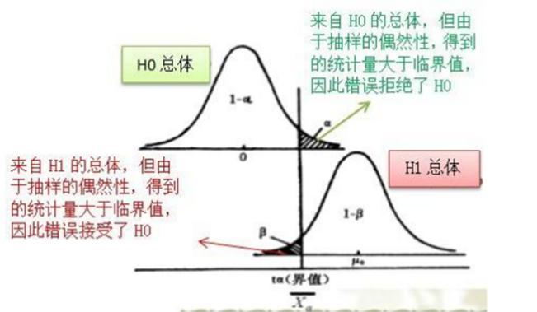

**国家职业资格考试**

**《健康管理师三级》**

**基础知识 5-7章**

**主讲人：何老师**

第五章 流行病学和医学统计学基础知识

第二节 医学统计学的基本知识

一、基本概念

二、统计描述

三、统计表和统计图

四、统计推断

**（一）医学统计学基础**

1、统计学是通过搜索、整理、分析、描述数据等手段，以达到推断所测对象的本质，甚至预测对象未来的一门综合性科学。

2、医学统计学是根据统计学的原理和方法，研究医学数据收集、表达和分析的一门应用学科。其研究对象是不确定的性的医学数据，其基本的研究方法是通过收集大量资料，通常是人、动物或生物材料的测量值，发现蕴含其中的统计学规律。

3、主要内容：

（1）统计设计：调查设计(抽样方法、调查技术、质量控制技术等)和实验设计(模型设计、分组方法、样本量估计等)。

（2）统计描述：对原始数据进行整理用统计指标表达出数据特征（统计表、统计图)。（对象是确定的现象）

（3）统计推断：在统计描述的基础上，对统计指标的差别和关联性进行分析和推断。（对象是不确定的现象）

**（一）医学统计学基础**

4、资料类型：

（1）计量资料：专用仪器测量，有计量单位（厘米、千克）。

（2）计数资料：定性，观察结果只有对立的属性，有二分类和多分类（阴性、阳性；血型 A、B、AB、O）。

（3）等级资料：介于定量和定性之间，有两个以上等级，存在大小、程度差别（强阳性、阳性、阴性；好转、有效、无效等）。

等级资料和计数资料又可统称分类变量，它们的区别在于等级资料虽然也是分类资料，但是各个类别间还存在大小或程度上的差别。

5、数据分类（按性质）：

（1）定位数据（坐标数据）；

（2）定性数据（居住地，性别、血型）；

点亮职业人生 官方网址：www.youlu.com

（3）定量数据（长度、面积、体积等）；

（4）定时数据（年月日等）

**（二）医学统计的基本步骤**

1、研究设计：按研究者是否对观察对象施加干预分为调查设计（不干预）和实验设计（干预）两大类。

不加干预主要是了解客观实际情况的现场工作；加干预根据研究对象不同分为动物实验和临床试验，两者要相互结合。

2、收集资料：取得准确可靠的原始数据。分为经常性资料（报告单、病历卡）、一时性资料（临时调查问卷）。要求：资料必须完整、及时、准确、数量足够且有代表性。

3、整理资料：整理原始数据进行系统化、条理化。

（1）进行检查核对，避免出错遗漏：检查核对原始数据有无错漏，以及数据间的相互关系是否合乎逻辑，并予以必要的补充、修正与合理的剔除。

（2）分组设计归类、汇总：按资料的性质和数量特征分组，以反映事物的特点，有质量分组和数量分组划分方式。

4、分析资料：用统计表、统计图等表达出资料的分布规律，对统计指标进行估计、检验假设，对结果进行分析推断总体特征，阐明事物的内在联系和规律。

**（三）统计学的几个重要概念**

1、同质与变异

研究对象具有相同的背景、条件、属性称为同质；

个体观察值（变量值）之间的差异，在统计学上称为变异。

研究的对象是以同质为基础 ，并具有变异的事物或现象，如：调查 1998年所有 20岁健康男大学生（同质）

的身高（身高的不同即为变异）。

2、总体与样本

总体是根据研究目的确定的同质观察单位的全体，更确切地说，是同质的所有观察单位某种变量值的集合。

这里的观察单位亦称个体，是统计研究中最基本的单位。

从总体中随机抽取有代表性的一部分观察单位，其测量值(或观察值)的集合称为样本，如：调查 1998年所有20岁健康男大学生身高（总体），抽取 5000名 20岁健康男大学生测量身高（样本）。

**（三）统计学的几个重要概念**

3、参数与统计量

参数指总体指标，如总体均数、总体率、总体标准差等。统计量指样本指标，如样本均数 、样本率、样本标准差等。一般情况下，参数是未知的，需要用统计量去估计。用统计量推论参数的方法，统计学上称为参数估计和参数检验。

4、误差

医学科学研究中误差指测量值与真实值之差。其中包括系统误差和随机测量误差以及样本指标与总体指标之差，即抽样误差。

（1）系统误差应该通过周密的研究设计和调查(或测量、改进方案符合科学规律)过程中的严格质量控制措施予以解决。

（2）随机测量误差及抽样误差都属于随机误差，随机测量误差是不可避免的，但应尽量的小；

（3）抽样误差是抽样机遇所致，是客观存在，不可避免的。这种误差可以通过统计方法估计，也可通过增大样本含量使其减小。

**（三）统计学的几个重要概念**

5、概率与频率

概率是对总体而言，频率是对样本而言。概率指某随机事件发生的可能性大小的数值，常用符号 P来表示。

统计中的许多结论都是带有概率性的，随机事件的概率在 0与 1之间，P≤0.05或 P≤0.01称为小概率事件，表示某事件发生的可能性很小。频率指一次实验结果计算得到的样本率。

点亮职业人生 官方网址：www.youlu.com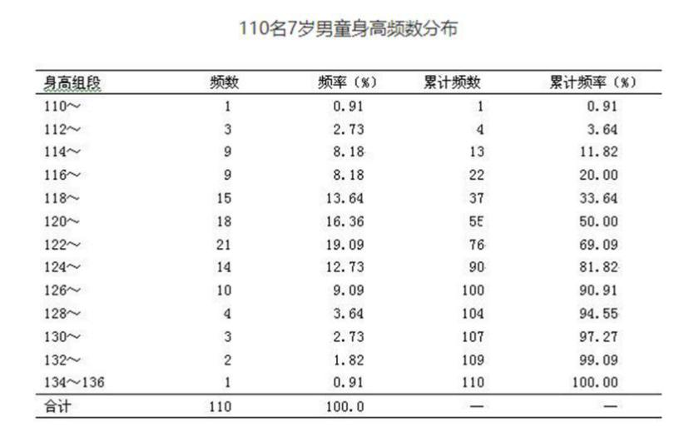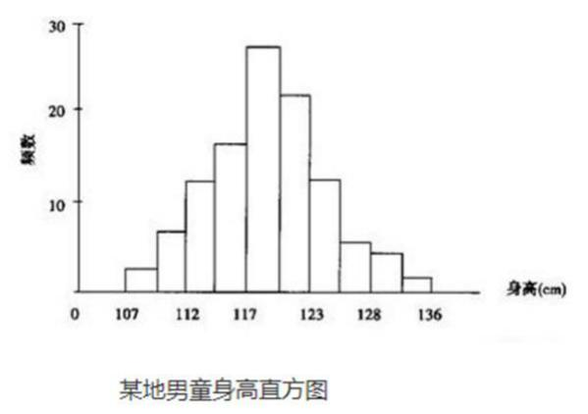

小概率事件原理：是指一个事件的发生概率很小，那么它在一次试验中是几乎不可能发生的，但在多次重复试验中是必然发生的。统计学上，把小概率事件在一次实验中看成是实际不可能发生的事件，一般认为等于或小于 0.05或 0.01的概率为小概率。（假设检验的基本原理）

**（四）统计描述**

数值变量资料的统计描述有：频数表 、频数分布图、描述集中趋势的指标、描述离散趋势的指标。

1、频数表

相同观察结果出现的次数称为频数。

将所有观察结果的频数按一定顺利排列在一起便是频数表。

编制频数表的主要目的，一是简化数据，二是便于考察观察结果的分布特征。

**（四）统计描述**

1、频数表

（四）统计描述

2、频数分布图：又称直方图，能直观反映连续变量各自取值出现的机会。

**（四）统计描述**

3、集中趋势的指标

（1）算数均数（平均数）：对称分布时描述其集中趋势。

（2）中位数（Me）：指一组由小到大顺序排列的观测值中位次居中的那个观测值，对对称资料中位数和均数一致，非对称资料用均数不合适，考虑用中位数替代。

Me=n+1/2=55.5位=（55位+56位）/2=121cm。

点亮职业人生 官方网址：www.youlu.com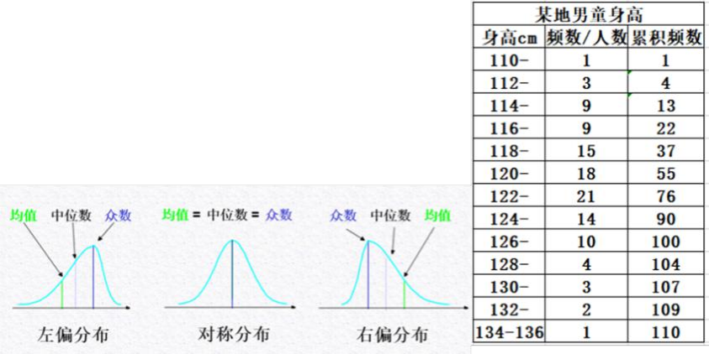

**（四）统计描述**

3、集中趋势的指标

（3）几何均数：是描述偏态分布资料的集中趋势的另一种重要指标。

用途：①描述等比资料，如：医学上血清抗体滴度、人口几何增长资料等；

②描述对数正态分布资料，如：正常成人血铅值或某些疾病的潜伏期等。

（4）众数（M）：是指在统计分布上具有明显集中趋势点的数值，代表数据的一般水平。也是一组数据中出现次数最多的数值，有时众数在一组数中有好几个。

例：①1，2，3，4，5没有众数。

②1，2，2，3，3，4的众数是 2和 3。

③1，2，3，3，4的众数是 3。

**（四）统计描述**

4、离散趋势的指标

（1）方差（S²）与标准差（S）：方差和标准差是测算对称分布资料离散趋势最重要、最常用的指标。方差是各变量值与其均值离差平方的平均数。标准差为方差的算术平方根，用 S表示。

（2）极差（R）：最大值与最小值之间的差，又称全距。描述数据分布范围，极差大说明变异度大，但是不能反映组内其他数据的变异度，易受个别特大值、特小值的影响。

（3）百分位数（PX）：将数据由小到大顺序排列的观察值分成 100等份，第 X位的值就是 PX，如 P50百分位数就是中位数 。百分位数常用来描述偏态分布资料在某百分位置上的水平以及确定偏态分布资料医学参考范围。

例如：大学生身高数据中，如第五百分位，它表示在所有测量数据中，测量值的累计频次达 5%。身高分布的第五百分位表示有 5%的人的身高小于此测量值，95%的身高大于此测量值。

**（四）统计描述**

4、离散趋势的指标

（4）变异系数 CV：标准差 S与算术均数之比用百分数表示；

CV=标准偏差/算术均数=S/X

（5）四分位间距、内距：即把所有数值由小到大排列并分成四等份，以确定第三四分位数 Q3（P75）和第一四分位数 Q1（P25）的区别。表示统计资料中各变量分散情形，不受极值影响，反映中间 50%的离散程度。

IQR=Q3-Q1。

点亮职业人生 官方网址：www.youlu.com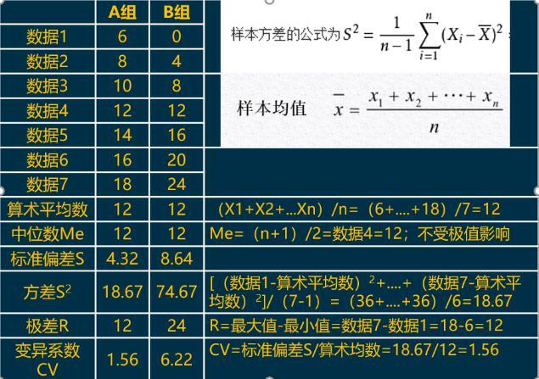

**（四）统计描述**

5、统计图

（1）直方图：直方图主要用于表示连续变量的频数分布情况。

（2）折线图：折线图用于描述一个变量随另一个变量的变化而变化的趋势和幅度。

（3）误差条图：常用于比较多组连续变量的均值和标准差(或可信区间)，直条的高度表示均值，直条顶端用“T”型图标或“工”型图标表示标准差(或可信区间)。

（4）箱式图：当连续变量为偏态分布时，用误差条图展示多组间比较不够恰当，可使用箱式图比较多组间的平均水平和变异程度。

**（四）统计描述**

5、统计图

（5）直条图：比较统计指标数值的大小和对比关系，各等宽直条间隔排布，直条高度表示统计指标的数值大小。

（6）圆图：用于表示构成比，圆的总面积为 100％，圆内各扇形区域表示各部分所占比例。

（7）百分条图：当要同时比较多组构成比时，采用百分条图比圆图更为直观便捷。

**（五）统计推断**

统计推断是用样本信息推断总体特征（目的），包括总体参数的估计和假设检验，它是统计学的核心内容。

数值变量资料的统计推断主要包括总体均数估计、t 检验、方差分析以及数值变量资料的秩和检验；

分类变量资料的统计推断包括总体率的估计以及分类变量的 z 检验、X²检验和秩和检验。

1、检验假设的基本原理

（1）假设：需要判断的总体特征叫做“统计假设”。

（2）假设检验：利用样本信息判断假设是否成立的统计方法称为假设检验。假设检验又称显著性检验，是统计推断的核心。

**（五）统计推断**

2、假设检验的基本步骤-推断样本所代表的总体是否相同

（1）建立检验假设，设定检验水准

①建立假设：Ho无效假设-总体参数相同-假设差异是由于抽样误差所致；

点亮职业人生 官方网址：www.youlu.com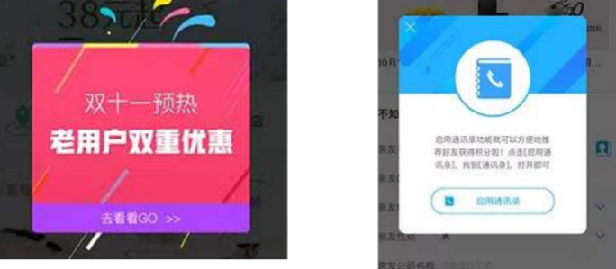

P

P

5

P

6

H1备择假设-总体参数不同，差异不是由于抽样误差所致。

②设定检验水准：检验水准亦称显著性水准，用α表示，通常取 0.05，或 0.01。

检验水准的含义：指无效假设 Ho实际上成立，但样本信息不支持 Ho，统计上拒绝无效假设 Ho可能性大小的度量。事先确定的 I 类错误（拒真）的概率。

**（五）统计推断**

2、假设检验的基本步骤-推断样本所代表的总体是否相同

（2）选择检验方法，计算统计量

根据统计推断的目的、研究设计类型、资料的分布、样本量大小、公式的适用条件计算相应的统计量。

应注意各种检验方法的适用条件：

若分布类型已知（如正态分布）对其参数进行假设检验称为参数检验（用样本统计量推算总体参数：t 检验，z 检验，方差分析）；

若分布类型未知用秩和检验。

**（五）统计推断**

2、假设检验的基本步骤-推断样本所代表的总体是否相同

（3）确定 P值，得出推断结论

用算得的统计量与相应的界值作比较确定 P 值

P 值：是指从 Ho所规定的总体进行随机抽样，获得等于及大于（或等于及小于）现有样本统计量的概率。

根据 P 值大小，做出拒绝或不拒绝 Ho的统计推断

当 P＞α时，按α检验水准，不拒绝 Ho，差异无统计学意义 ，不能认为两总体均数不相等；

若 P≤α，按α检验水准（为小概率事件），拒绝 Ho，接受 H1 ，差异有统计学意义，两总体均数不相等。

（α一般取 0.05或 0.01）P≤0.05差别有统计学意义，P≤0.01差别有高度统计学意义。

实验：标题颜色对插播弹窗广告的点击率的影响

A组蓝色标题栏，B组红色的标题栏，A组有 10个人看到的界面 2个人点击（点击率 20%），B组只有 5

个人看到 2个人点击（点击率=40%）实验能否证明标题颜色红色比蓝色更好？

首先我们先假设 B组没有任何作用（H0）--点击与红色无关或与颜色无关。B的数据完全是在“原来的”基础上随机得到的。

也就是说，我们先假设在每个人会有 20%概率点击的情况下，计算出现 5个人中 2个人点击的概率，通过二项概率公式计算：通过二项概率公式计算：Pnk=Cnkpk（1-p）n-k

52=C52*0.22*0.83=（5*4/2*1）*0.04*0.512=0.2048。

所以，在 B组没有任何效果的假设下，我们有近 0.2的概率得到 5个人中 2个人点击的情况。即 P=0.2048。

0=0.32768；P51=0.4096；P52=0.2048；P53=0.0512；P54=0.0064；P55=0.00032。

4=0.01536；P74=0.028；P84=0.0458752。

一般选 P≤0.05或 0.01的时候拒绝 H0，即认为 B组有效果接受 H1。

|  |  |  |  |
| --- | --- | --- | --- |
| P值 | 碰巧的概率 | 对无效假设 | 统计意义 |
| P＞0.05 | 碰巧出现的可能性大于 5% | 不能否定 Ho | 两组差别无统计学意义 |

点亮职业人生 官方网址：www.youlu.com

|  |  |  |  |
| --- | --- | --- | --- |
| P≤0.05 | 碰巧出现的可能性小于 5% | 可以否定 Ho | 两组差别有统计学意义 |
| P≤0.01 | 碰巧出现的可能性小于 1% | 可以否定 Ho | 两者差别有高度统计学意义 |

**（五）统计推断**

3、理解 P值

（1）P值反映两组差别有无统计学意义，并不表示差别大小。因此，与对照组相比，C药取得 P＜0.05，D药取得 P＜0.01并不表示 D的药效比 C强。

（2）P＞0.05时，差异无显著意义，根据统计学原理可知，不能否认无效假设 Ho，但并不认为无效假设肯定成立。在药效统计分析中，更不表示两药等效。

（3）显著性检验只是统计结论。判断差别还要根据专业知识。

（4）在实践中，当α = P值时，也即统计量的值 C刚好等于临界值，为慎重起见，可增加样本容量，重新进行抽样检验。

**（五）统计推断**

4、相关概念了解

（1）总体均数估计：均值估计是以样本平均数代替总体平均数。如果总体未分层，那么总体中的各个体之间的悬殊就比较大，抽取的样本可能不小心抽到一个比较大的个体（或者是一个极小的个体），这样都会严重影响样本的平均数，使之不具代表性，以这个平均数作为总体的平均数将会带来严重的误差，为了得到准确的结果，必须大规模样本才可以。

（2）X2检验-卡方检验：是计数资料主要的显著性检验方法。用于两个或多个百分比(率)的比较。常见以下几种情况：四格表资料、配对资料、多于 2行*2 列资料及组内分组 X2检验。

（3）方差分析：又称“变异数分析”，用于两个及两个以上样本均数差别的显著性检验。由于各种因素的影响，研究所得的数据呈现波动状。造成波动的原因可分成两类，一是不可控的随机因素，另一是研究中施加的对结果形成影响的可控因素。

**（五）统计推断**

4、相关概念了解

（4）秩和检验：在实践中我们常常会遇到以下一些资料，如需比较患者和正常人的血清铁蛋白、血铅值、不同药物的溶解时间、实验鼠发癌后的生存日数、护理效果评分等，我们将非参数统计中一种常用的检验方法--秩和检验，其中“秩”又称等级、即上述次序号的和称“秩和”，秩和检验就是用秩和作为统计量进行假设检验的方法。

（5）z检验：Z检验（Z Test）是一般用于大样本（即样本容量大于 30）平均值差异性检验的方法。它是用标准正态分布的理论来推断差异发生的概率，从而比较两个平均数的差异是否显著。在国内也被称作 u检验。

当已知标准差时，验证一组数的均值是否与某一期望值相等时，用 Z检验。

（6）t检验：主要用于样本含量较小（例如 n＜30），总体标准差σ未知的正态分布。T检验是用 t分布理论来推论差异发生的概率，从而比较两个平均数的差异是否显著。

**真题解析-单选题**

1.误差是指（）。

A.测量值与真值之间的差异

B.测量值与重复测量值的差异

C.第一次测量与第二次测量的差异

D.第一次测量与最后一次测量的差异

E.以上均错

答案：A

解析：医学科学研究中的误差通常指测量值与真实值之差，其中包括系统误差和随机测量误差、抽样误差。

**真题解析-单选题**

点亮职业人生 官方网址：www.youlu.com

2.人的血清滴度为 1:20 、 1:40 、 1:80 、 1:160 、 1:320 ，描述平均滴度较好的指标为（）。

A. 中位数 B. 算术均数

C. 极差 D. 几何均数

E. 平均数

答案：D

解析：几何均数:是描述偏态分布资料的集中趋势的另一种重要指标。它尤其适用于描述以下两类资料的集中趋势：1、等比资料，如医学上血清抗体滴度、人口几何增长资料等；2、对数正态分布资料（有些正偏态分布的资料，原始数据经过对数转换后服从正态分布），如正常成人血铅值或某些疾病的潜伏期等。人的血清滴度用几何均数描述较好。

**真题解析-单选题**

3.下列关于统计推断描述正确的是（）

A. 用样本信息推断总体特征

B. 统计推断包括总体参数的估计和假设检验

C. 统计推断是统计学的核心内容

D. 以上都是

答案：D

解析：统计推断是用样本信息推断总体特征，包括总体参数的估计和假设检验，统计推断是统计学的核心内容。

**真题解析-单选题**

4.“差别有统计学意义”的含义中，P≤0.01 的含义为（ ）。

A.差别有初度统计学意义

B.差别有高度统计学意义

C.差别有统计学意义

D.差别意义

E.差别但无统计学意义

答案：B

解析：若 P≤α，按α检验水准（为小概率事件），拒绝 Ho，接受 H1 ，差异有统计学意义，两总体均数不相等。P≤0.05差别有统计学意义，P≤0.01差别有高度统计学意义。

第六章 健康教育学

一、健康教育目的、核心

二、健康相关行为改变的四大理论：“知信行”、“健康信念”、“自我效能”模式和行为改变的阶段理论三、健康传播概念与模式：人际传播、大众传播特点-媒介材料

四、健康教育计划设计的步骤、确定健康教育目标

五、教育计划的实施、效果评价

第六章 健康教育学

第一节 健康教育与健康促进概述

第二节 健康管理相关行为改变的理论

第三节 健康传播

第四节 健康教育计划的设计、实施与评价

**第一节 健康教育与健康促进概述**

一、健康教育含义与联系

二、健康教育在健康管理中的应用

一、健康教育与健康促进概述

点亮职业人生 官方网址：www.youlu.com

**（一）健康教育含义与联系**

1、健康教育概念 ：

是通过信息传播和行为干预，帮助个人和群体掌握卫生保健知识、树立健康观念，自愿采纳有利的健康行为和生活方式的教育活动与过程，**其目的**是消除或减轻影响健康的危险因素，预防疾病，促进健康和提高生活质量。

健康教育**的着眼点（核心）**是促进个人或群体**改变不良的行为与生活方式**。

**健康行为的改变以知识、信念、健康观的改变为基础**，因此首先要使个体或群体掌握卫生保健知识，提高认知水平和技能，建立起追求健康的理念，并为此自觉自愿地，而不是勉强地来改善自己的行为与生活方式。

2、健康促进：

是促进人们维护和提高他们自身健康的过程，规定了个人与社会对健康**各自所负的责任**。**健康促进=健**

**康教育+环境支撑**

涉及5个活动领域：

（1）**建立促进健康的公共政策**：各个部门建立和实行健康促进政策，使人们更容易作出更有利健康的抉择。

（2）**创造健康支持环境**：创造健康的社会环境以有利于健康的发展。

（3）**增强社区的能力**：充分发动社区力量，积极有效地参与卫生保健计划的制订和执行，帮助他们认识自己的健康问题，并提出解决问题的办法。

（4）**发展个人技能**：提供健康信息，教育帮助人们提高作出健康选择的技能，使人们能够更好地控制自己的健康和环境，应付人生各个阶段可能出现的健康问题。

（5）**调整卫生服务方向**：个人和社会团体各个部门共同承担建立卫生保健体系，将卫生服务的方向调整到健康促进和预防上。

**（二）健康教育在健康管理中的应用**

1、健康教育与健康管理的关系

健康教育侧重于**群体的活动实施**，健康管理侧重于**个体的具体方案实施**。

2、健康教育在健康管理中的作用

（1）**在个体健康管理**中的作用：

应用健康教育中常用的人际传播和行为干预策略，熟悉和掌握健康教育的理论和实践技能是**实现有效的个体健康管理的基础**。

（2）**在群体健康管理**中的作用：

在群体健康干预中，健康管理师要运用到**更加全方位、多样化的手段**，创造有利于健康的社会、社区环境以及工作和家庭氛围，包括社会动员策略、群体行为干预的理论与方法、大众传播、沟通的技巧与方法来促进群体的健康管理。

第六章 健康教育学

第二节 健康管理相关行为改变的理论

一、知信行模式（KABP或 KAP模式）

二、健康信念模式（HBM）

三、自我效能模式

四、行为改变的阶段理论

二、健康管理相关行为改变的理论

**包括：知信行模式、自我效能理论、健康信念模式、行为改变阶段理论。**

**（一）知信行模式（KABP或 KAP模式**）

“知信行 ”是**知识、信念和行为**的简称。卫生保健**知识和信息**是建立积极、正确的信念与态度，进而改变健康相关行为的**基础**，而**信念和态度**则是行为改变的动力。

三者的关系强调了：只有当人们了解了有关的健康知识，建立起**积极、正确的信念与态度**，才有可能主动地形成有益于健康的行为，**改变危害健康的行为**。

点亮职业人生 官方网址：www.youlu.com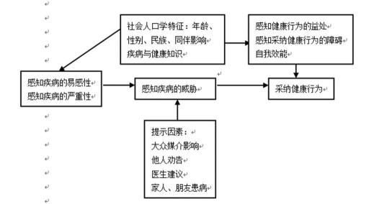

**（二）、健康信念模式（HBM）**

健康信念模式：**强调感知**在决策中的**重要性**，认为**信念是人们采纳有利于健康的行为的基础**，人们在决定是否采纳某健康行为时，首先要对疾病的威胁进行判断，然后对预防疾病的价值、采纳健康行为对改善健康状况的期望和克服行动障碍的能力作出判断，最后才会作出是否采纳健康行为的决定。

影响采纳利于健康行为的因素

1、**感知疾病的威胁**

对疾病威胁的感知由对疾病**易感性**的感知和对疾病**严重性**的感知构成。即对疾病威胁的感知程度高，是促使人们产生行为动机的直接原因。

**易感性**（对自身患病或出健康问题的判定）

**严重性**（对躯体健康的不良影响，疾病的疼痛、伤残、死亡、影响家庭、心理、工作）

2、**感知健康行为的益处和障碍**

**益处**：对采纳健康行为后能带来的收益的主观判定，包括保护和改善健康状况的收益和其他边际收益。人们认识到采纳健康行为的益处，或认为益处很多，则更有可能采纳该行为。

**障碍**：对采纳健康行为会面临障碍的主观判定，包括时间、花费、复杂程度，感觉到障碍多，会阻碍个体对健康行为的采纳。

3、**自我效能**：强调自信心对产生行为的作用。

4、**提示因素**：如**大众媒介**的疾病预防与控制运动、**医生建议**采纳健康行为、**家人或朋友患有此种疾病**等都有可能作为提示因素诱发个体采纳健康行为。提示因素越多，个体采纳健康行为的可能性越大。

5、**社会人口学因素**：包括年龄、性别、民族、人格特点、社会阶层、同伴影响，以及个体所具有的疾病与健康知识。具有卫生保健知识的人更容易采纳健康行为。

**（三）、自我效能模式**

定义：**个体对自己组织、执行某特定行为并达到预期结果的能力的主观判断。**

4种途径产生和提高

1、**成功完成某种行为：**

达到期望值获得价值感和信息。

2、**他人间接的经验：**

别人完成某种行为结果良好，

增加自己努力就能实现的信心。

3、**口头劝说：**

他人的劝说和成功经历介绍增加信心。

4、**情感激发：**

消除不良情绪，激发正面情绪，提高对自身能力的自信心。

**（四）、行为改变的阶段理论**

理论依据：**人的行为变化是一个过程而不是一个事件**。每个改变行为的人都有不同的需要和动机，只有进行有针对性的干预帮助才能促使教育对象向下一阶段转变，最终采纳有益健康的行为。

点亮职业人生 官方网址：www.youlu.com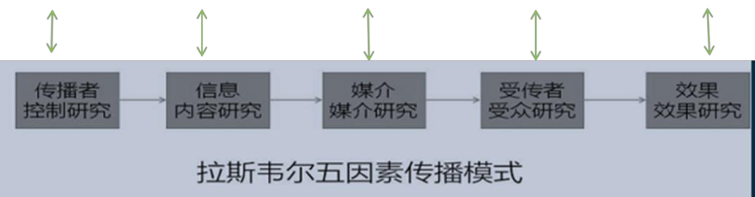

把行为转变分为 5个阶段，对于成瘾行为来说，还有第 6个阶段（终止阶段）

1、**没有打算阶段** ：理由较多，没有改变意识。

2、**打算阶段**：逐渐意识到问题严重性但在利益和代价间纠结。

3、**准备阶段**：30天内做出准备开始行动。（吸烟：收集资料、应对措施）

4、**行动阶段**：6个月内采取行动。（吸烟：应对戒断症状）

5、**维持阶段**：达到 6个月以上，行为得到巩固。（吸烟：防止复吸）

6、**终止阶段**：（成瘾行为）对行为改变保持高度的信心不再复发。（2年）

第六章 健康教育学

第三节 健康传播

一、健康传播的概念与模式

二、人际传播和大众传播（掌握+背诵）

三、传播材料的制作

四、常用的传播形式与媒介

三、健康传播

**（一）健康传播的概念与模式**

概念：**是指以“人人健康”为出发点**，运用各种传播媒介渠道和方法，为维护和促进人类健康的目的而制作、传递、分散、交流、分享健康信息的过程。健康传播是健康教育与健康促进的重要手段和策略。

模式：5W模式：**传播者、信息、媒介、受传者、效果**

谁 说了什么 什么渠道 对谁 什么效果

**（二）人际传播和大众传播（掌握+背诵）**

**人际传播**：也称人际交流，是指人与人之间进行**直接信息沟通**的一类交流活动。这类交流主要是通过**语言或非语言的方式**来进行。

**形式**：人际传播可以分成个人之间、个人与群体之间、群体与群体之间三种形式。

**大众传播**：**指职业性信息传播机构和人员**通过广播、电视、电影、报纸、期刊、书籍等大众媒介和特定传播技术手段，**向范围广泛**、**为数众多的社会人群传递信息**的过程。

**（二）人际传播和大众传播（掌握+背诵）**

|  |  |  |
| --- | --- | --- |
| **特点** | **人际传播** | **大众传播** |
| **媒介** | **不需要非自然媒介。（可以不使用，也可**  **以使用）** | **必需职业的人员和机构借助特定的技术。（必需**  **要媒介、人员）** |
| **传播方向** | **传播和接受双方相互转换角色。反馈及时，**  **交流充分** | **单向传播，反馈较慢难以实现角色互换。** |
| **信息传播量和**  **范围** | **信息量少范围小速度较慢。多层的信息转**  **达之后容易走样** | **扩散较远、范围广，速度快。信息公开，面对大**  **众** |

**（三）传播材料的制作**

6大制作程序：

点亮职业人生 官方网址：www.youlu.com

1、**分析需求和确定信息（第一步）**

2、制定计划：确定人群、种类、数量、渠道、使用方法、范围、时间、预实验与评价方案、经费预算等。

3、形成初稿、审核

4、传播材**料预实验**：一定数量目标人群的典型代表中试用，系统收集反馈信息，进行材料反复修改。

5、材料生产发放与使用：审核生产后

6、**监测与评价**：评价人员最好不是制作者，有利于结果的公平性。

**（四）常用的传播形式与媒介（掌握+背诵）**

人际传播的应用形式

1、**讲课**：以讲师的身份准备技术设备，制作 PPT。

2、**同伴教育**：年龄相近背景相似的同龄人展开交流分享。

3、**演示与示范**：结合教育内容进行进行操作演练，使教育对象掌握。

传播材料

针对个体的：**传单、折页、小册子**（内容最多，效果最好，阅读能力要求最高）等。

准对群体的：**宣传栏、粘贴海报、横幅标语、DVD**等。

针对大众的：**报纸杂志、广播电视**等。

新媒体的应用：**互联网、手机等**。

人际传播-同伴教育（最好的人际传播）：

**同伴是指年龄相近、性别相同，或具有相同背景、共同经验、相似生活状况，或由于某种原因使其具有共同语言的人，也可以是具有同样生理、行为特征的人（如同属吸烟、孕妇、某疾病患者等）。**

征募同伴教育者：同伴教育者应具备如下品质和能力：

在与同伴交流时：**（1）思维敏捷、思路清晰，并且有感召力；（2）具备良好的人际交流技巧，包括倾听技巧；（3）具有与目标人群相似的社会背景，如年岭、性别、社会地位等；（4）应为目标人群所接受和尊做，并成为目标人群中的一员；（5）应持客观态度、公正立场；（6）有实现项目目标的社会责任感；充满自信，高有组织和领导才能；（7）有一定的时间和精力投入工作；（8）对同伴教育所涉及的内容有符合社会健康观的认识，在同伴中应成为行为的典范。**

新型媒介-互联网

（1）网站

（2）健康管理互动平台，包括：

①使用者操作界面；

②健康档案管理模块；

③健康风险评估模块；

④智能化膳食、运动管理数据库；

⑤个体健康教育资料库；

⑥依从性提醒以及互动功能。

提问：健康管理互动平台同伴系统构架是否包括群体健康教育资料库？

第六章 健康教育学

第四节 健康教育计划的设计、实施与评价

一、计划设计步骤

二、计划的实施

三、健康教育计划的评价

四、健康教育计划的设计、实施与评价

健康教育亦或健康管理的资料收集-需求评估-干预实施-效果评价这条主线，其实质就是健康教育计划或健康管理计划的设计、实施与评价的全过程。目前，PRECEDE -PROCEED 模式概述就体现了这样一个过程。

点亮职业人生 官方网址：www.youlu.com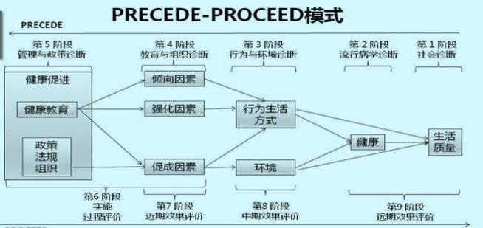

美国健康教育学家劳伦斯.格林提出：PRECEDE着重应用于诊断，即需求评估，PROCEED 侧重在执行过程与评价过程。

**（一）计划设计步骤：**

1、需求评估

2、确定健康教育目标

3、制定干预策略

4、制定实施和评价方案

1、需求评估（了解）

健康教育需求评估又称健康教育诊断，包括内容：社会诊断、流行病学诊断、行为与环境诊断、教育与组织诊断及管理与政策诊断。

（1）社会诊断：评估目标社区或人群的生活质量；确定影响生活质量的主要健康问题；了解目标社区或人群的社会、经济、文化环境，健康相关的政策、社区资源。

（2）流行病学诊断：在社会学诊断确定影响健康问题之后，运用流行病学方法，进一步明确健康问题的严重性与危害，明确社区的主要健康问题和危险因素，最终确定优先干预健康问题的分析过程。

（3）行为与环境诊断：确定影响健康的行为与环境因素，以及确定应该优先干预的行为生活方式以及环境因素；如法规制度、社会经济、文化、医疗卫生、工作环境、生活条件等。

（4）教育与组织诊断：分析影响健康相关行为和环境的因素，从而为制订健康教育干预策略提供依据。在PRECEDE-PROCEE模式中，影响健康相关行为的因素分三大类：倾向因素、促成因素和强化因素（掌握+背诵）。

（5）管理与政策诊断：核心是评估开展健康教育的资源与环境，包括组织资源、外部力量，以及政策环境。

诊断中，主要从组织内部（人力资源、设备、技术力量，）和组织间（其他机构的经验）两方面进行分析。

（6）确定优先项目：多方面、多层次的需求中，确定应优先解决的健康问题，和干预的行为，并以此为基础，确定优先的健康教育项目。

①倾向因素：先于行为，又被称为动因因素或前置因素，是产生某种行为的动机、愿望，或是诱发某行为的因素。级向因素包括知识、态度、信念和价值观、行为机与意向等，也包个人技能。

②促成因素：又称实现因素，是指促使某种行为动机或愿望得以实现的因素，即实现某行为所必需的技术和资源。包括保健设施、医务人员、诊所、医疗费用、交通工具、个人保健技术。行政的重视与支持，法律政策等也可归结为促成因素。（物质和社会环境类）

③强化因素：又称加强因素，是激励行为维持、发展或减弱的因素。强化因素既包括正向的强化因素，例如朋友对某些健康行为的肯定；也包括负向的强化因素，例如对不健康行为的批评、遣责，甚至惩罚措施均可对改变不利于健康的行为发挥一定的作用。强化因素可以分为躯体因素、心理因素、经济因素和社会因素。例如，吸烟的人戒烟后，咽炎得以缓解，躯体方面感觉舒适，是躯体强化因素；而戒烟后得到了家人的赞许，是心理强化因素，戒烟节省的经济开支是经济因素。（效果、反馈类）

2、确定健康教育目标（掌握+背诵）

总体目标：又称计划的目的，指计划执行后预期达到的最终结果。

描述项目总体上的努力方向。例如，在全人群控烟健康教育计划中，其总目标可以提出：减少由于吸烟造成的呼吸道疾病的患病率”。

具体目标：又称计划的目标，是对总体目标更加具体的描述，用以解释和说明计划总目标的具体内涵（对象、内容方向、时间、范围-个体无、变化程度）；分为健康目标、行为目标、环境与政策目标，以及认知目标

点亮职业人生 官方网址：www.youlu.com

四类。

①教育（认知）目标：

如：在项目执行三年后，使项目地区 85%的成年人了解正常的血压水平和血脂水平。相信改变高危行为有助于控制血压。

②行为目标：

如：在项目执行三年后，使项目地区 75%的成年人能做到每年测量一次血压，能遵从医嘱服药，或 1年后中等强度运动量达到每周 180min。

③健康目标：

如：在项目执行三年后，使项目地区成人高血压患者的血压控制率达到 80%。

3、制定干预策略（掌握+背诵）

健康教育干预策略是实现健康教育目标的方针、战略，在一定高度上达到目标的途径和方法，是每一项具体干预活动的指导思想。可分为以下几种：

（1）教育策略：核心是教育人们形成有益于健康的认知和技能，既作用于倾向因素，也作用于强化因素。

如：电视节目、发小册子、入户指导、义诊、张贴宣传画等。

（2）环境策略：作用对象是影响行为的促成因素即物质环境、条件，从而使人们采纳健康行为的意愿得以实现，如：在某企业实施预防心脑血管病的健康教育，食堂提供低脂、低盐的食物，在工作场所为职工提供一些锻炼设施等。

（3）政策策略：政策可以支持并促使这些行为得以实现，还可以通过影响资源配置、环境改善从而促进健康行为，如：调整工作时间的政策、实行工间操制度、轮班制度，确保员工有时间做运动。

**（二）计划的实施**

计划的实施是将科学的计划落实为具体操作的过程，是健康教育项目耗费时间最长、动用经费和人力最多，是一个多部门合作，协调行动的复杂过程，也是健康教育项目实现其目标的关键。

5方面完成内容：

1、制订实施的工作时间表：内容、指标、时间、人员、经费等。

2、实施的质量控制：目的是确保项目各项活动的质量都达到要求，符合质量标准。

3、组织机构建设：具备良好技能的人员，多部门合作、组织保障以及政策环境的支持。组织网络（执行机构、组织间协调、政策与环境支持）是必不可少的环节。

4、实施人员培训：人员具备项目相关的专业知识与技能，项目管理知识与技能。

5、设施设备与健康教育：体检设备、培训设备、日常办公用品、传播材料、交通工具等必要条件。

1、评价内容与指标：

教育计划的评价分形成评价、过程评价、效果评价。形成评价为计划制定前完成，效果评价分中近期的效应评价和远期的结局评价。

（1）过程评价：起始于计划实施开始之时，贯穿计划实施的全过程。着重关注于项目是否按计划的数量和质量执行。包括：哪些个体参与了活动？哪些干预策略和活动？活动是否在按计划进行？计划是否做过调整？为什么调整？（参与率、执行率、覆盖率、有效指数、满意度）

（2）效应评价：评估健康教育健康促进项目导致的目标人群健康相关行为及其影响因素的变化。所采用的指标包括：卫生知识均分、卫生知识知晓率（正确率）、健康信念持有率、行为流行率、行为改变率等。（效果情况：知识、观念、行为）

（3）结局评价：着眼于评价健康教育与健康促进项目实施后导致的目标人群健康状况乃至生活质量的变化。

（效果情况：发病率、健康状况：生理、生化、心理指标如人格、抑郁）

2、效果评价方案（了解）

健康教育常用的评价方案有 5种：

（1）不设对照组的前后比较-不设对照组，一次观察，受影响的因素多，结果不够准确

（2）非等同比较组设计-设对照组，一次观察，消除其他因素影响，结果相对准确

点亮职业人生 官方网址：www.youlu.com

（3）简单时间系列设计-不设对照，前后多次观察比较结果

（4）复杂时间系列设计-设对照组，前后多次观察

（5）实验研究：在这个干预方案中，由于干预纽和对照组是随机确定的，最大限度地保障了这两个组的可比性，与非等同比较组设计方案相比，避免了人为确定对照组造成的两个组不可比的情况。从理论上讲，实验研究设计是最为理想的评价方案，但在实际的健康教育项目中操作难度大，特别是在社区、学校、工作场所中，随机化不易实现，但仍有一些评价研究可以根据具体情况选择此方案。

**真题解析-单选题**

1.健康教育的目的是（）。

A.增加个人和人群对改变行为的决心

B.增加个人和人群的健康知识

C.改变个人和人群的健康相关行为

D.转变个人和人群的态度

E.提高个人和人群的健康意识

F.树立正确的健康观念

答案：C

解析：健康教育的着眼点（核心、目的、重点）是促进个人或群体改变不良的行为与生活方式。所以选 C。

**真题解析-单选题**

2.下列不属于健康教育的是（）。

A.发放宣传手册 B.提高人群认知和技能

C.同伴教育 D.观看光碟

E.改变生活方式

答案：E

解析：是通过信息传播和行为干预，帮助个人和群体掌握卫生保健知识、树立健康观念，自愿采纳有利的健康行为和生活方式的教育活动与过程，其目的是消除或减轻影响健康的危险因素，预防疾病，促进健康和提高生活质量。E是教育后的结果不是教育本身。教育是知识的传播过程，E是行为的改变，所以选 E。

**真题解析-单选题**

3.制作健康传播材料的第一步是（）。

A.材料的生产发放与使用 B.分析需求和确定消息

C.传播材料预试验 D.形成初稿

E.制定计划

答案：B

解析：制作健康传播材料步骤：①分析需求和确定消息；②制定计划；③形成初稿；④传播材料预试验；⑤材料的生产发放与使用；⑥监测与评价。第一步是分析需求和确定消息。

**真题解析-单选题**

4.以下对大众阅读能力要求最高的传播材料是（）。

A.传单 B.折页

C.招贴画 D.横幅

E.小册子

答案：E

解析：小册子的专业性高，所以对于大众阅读能力要求最高。

真题解析-单选题

**真题解析-单选题**

5.在进行健康教育时，首先让吸烟者了解吸烟对健康的危害、戒烟的益处，属于下列哪种模式（）。

A.感知健康行为理论 B.自我效能理论

点亮职业人生 官方网址：www.youlu.com

C.健康信念模式 D.行为改变的阶段理论

E.知信行模式

答案：E

解析：“知信行”是知识、信念和行为的简称。卫生保健知识和信息是建立积极、正确的信念与态度，进而改变健康相关行为的基础，而信念和态度则是行为改变的动力。在进行健康教育时，首先让吸烟者了解吸烟对健康的危害、戒烟的益处，强调的是第一步的“知”，后续会使得吸烟者产生积极的“信”念，从而产生“行”为。

**真题解析-多选题**

6.人际传播的形式包括（）。

A.群体与群体之间 B.组织与群体之间

C.个人与群体之间 D.个人与组织之间

E.个人之间

答案：ACE

解析：人际传播可以分成个人之间、个人与群体之间、群体与群体之间三种形式。

**真题解析-多选题**

7.刘先生，33岁，是合资企业的部门负责人，每天工作繁忙且压力大，一日三餐不规律。早餐经常不吃。

中晚餐应酬多。经常饮酒。每天抽烟一包。工作时间以静坐为主。平时身体活动很少。最近体检发现，心电图异常，显示心肌缺血，血压偏高，B超发现中度脂肪肝和胆结石，生化检查发现转氨酶增高，作为健康管理师，请为刘先生解答以下问题。

如果对刘先生进行健康指导可以依据的健康相关行为改变的基本理论是（）。

A.健康信念模式 B.行为改变阶段理论

C.5A模式 D.PRECEDE-PROCEED 模式理论

E.7P理论 F.自我效能理论

G.知信行理论

答案：ABFG

解析：健康管理相关行为改变的理论包括：健康信念模式、行为改变阶段理论、自我效能理论、知信行理论。7P理论是健康管理服务营销的组合：产品、价格、渠道、促销、物理特征、流程、人员；5A模式是戒烟干预模型；PRECEDE-PROCEED 模式理论是体现健康教育计划的过程。

第七章 营养与食品安全

一、营养素和三大产能营养素的概念

二、蛋白质、脂肪、碳水化合物的生理功能（重点）

三、微量营养素的分类（熟记掌握）

四、食物的分类、膳食宝塔、《中国居民膳食指南》（熟记）

五、特殊人群的膳食指南（熟记掌握）

六、保健食品的概念和分类（熟记）

七、保健食品的分类和鉴别（熟记）

八、食品安全：食源性疾病和食物中毒基本特征、预防（重点）

第七章 营养与食品安全

第一节 营养学基础

第二节 平衡膳食

第三节 保健食品

第四节 食品安全

第一节 营养学基础

一、营养及营养素概念

点亮职业人生 官方网址：www.youlu.com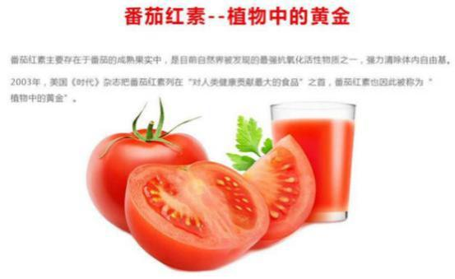

二、能量和宏量营养素

三、微量营养素

四、膳食纤维

（一）营养及营养素概念

1、营养概念：机体通过摄取食物，经过体内消化、吸收和代谢，利用食物中对身体有益的物质作为构建机体组织器官、满足生理功能和身体活动需要的生物学过程。

2、营养素概念：指食物中所含的营养成分。营养素是机体为了维持生存、生长发育、体力活动和健康，以食物的形式摄入的必需物质。

人体所需的营养素 7类：

（1）碳水化合物 （2）脂类

（3）蛋白质 （4）矿物质

（5）维生素 （6）水

（7）膳食纤维

3、矿物质：常量元素 7种、微量元素 8种。

4、维生素：脂溶性维生素 4种、水溶性维生素 10种。

5、植物化学物：随着对膳食有益健康认知的加深，发现植物性食物中，除了某些营养素之外，还有一些生物活性成分，具有保护人体，预防心脑血管疾病和恶性肿瘤等慢性非传染性疾病的作用。这些生物活性被称为植物化学物。

按照功能结构的特点，分类主要包括类胡萝卜素、植物固醇、多酚、蛋白酶抑制剂、植物雌激素、单萜类、植酸等。

6、膳食营养素参考摄入量

2014年推出了《中国居民膳食营养素参考摄入量》（2013版）

是一组每日平均膳食营养素摄入量的参考值，包括平均需要量（EAR）、推荐摄入量（RNI）、适宜摄入量（AI）、可耐受最高摄入量（UL）、宏量营养素可接受范围（AMDR）、预防非传染性慢性病的建议摄入量（PI）、特定建议值（SPL）。

（1）平均需要量（EAR）：是群体中各个体需要量的平均值，可以满足某一特定性别、年龄及生理状况群体中 50%个体需要的摄入水平。

（2）推荐摄入量（RNI）：可以满足某一特定性别、年龄及生理状况群体绝大多数（97%~ 98%）个体需要量的摄入水平，主要用途是作为个体每日摄入该营养素的目标值。

（3）适宜摄入量（AI）：该量可满足目标人群中几乎所有个体的需要。

膳食营养素参考摄入量

（4）可耐受最高摄入量（UL）：是平均每日可以摄入该营养素的最高量；当摄入量超过 UL而进一步增加时，损害健康的危险性也随之增加。

（5）宏量营养素可接受范围（AMDR）：指脂肪、蛋白质和碳水化合物理想的摄入范围，该范围可以提供人体对这些必需营养素的需要，并且有利于降低慢性病的发生危险，常用占能量摄入量的百分比表示；

（6）预防非传染性慢性病的建议摄入量（PI）：当慢性非传染性疾病（NCD）易感人群某些营养素的摄入

点亮职业人生 官方网址：www.youlu.com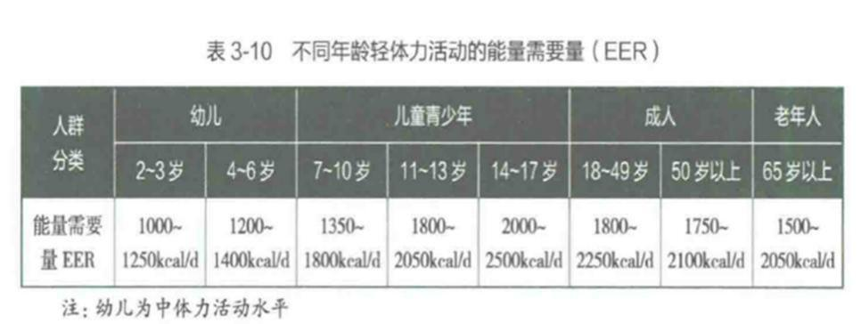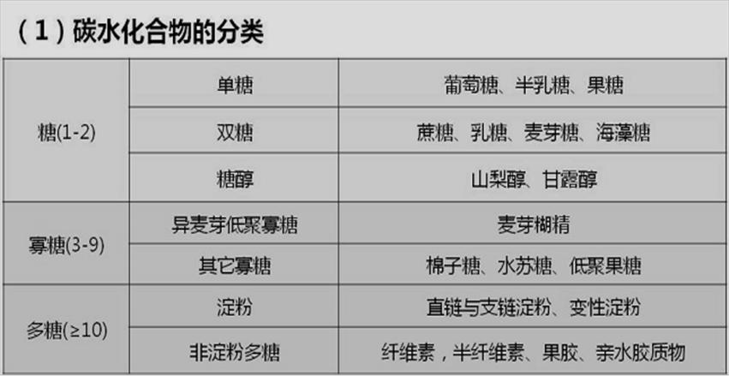

量接近或达到 PI时，可以降低他们发生 NCD的风险；

（7）特定建议值（SPL）：某些疾病易感人群膳食中这些成分的摄入量达到或接近这个 SPL 时，有利于维护人体健康。

（二）能量和宏量营养素

碳水化合物、蛋白质和脂类的主要作用是提供能量来满足人体的需要，也被称为产能营养素。碳水化合物和脂肪是最重要的产能营养素，蛋白质具有双重作用，它既能产生能量，也可以为构建机体的组织提供原料。

1、能量

国际上制订统一的单位，即焦耳（J）或卡（cal）。

1cal=1g水从 15℃升高到 16℃需要的能量。

1J=用 1N（牛顿）力把 1kg物体移动 1m需要的能量。

1kcal=4.184kJ 1kJ =0.239kcal

1000kcal=4.184MJ（兆焦耳） 1MJ（兆焦耳）= 239kcal

能量系数：指每克产能营养素在体内氧化所产生的能量值。

每克脂肪可以释放 9kcal能量，每克蛋白质和碳水化合物都可以产生 4kcal能量，每克膳食纤维可以产生2kcal能量。每克酒精可以产生 7kcal能量（但酒精不是营养素，对身体组织的生长、维持和修复无益）。

1、碳水化合物

碳水化合物是人体的主要能量来源。碳水化合物经消化产生的葡萄糖等被吸收后，一部分以糖原的形式贮存在肝脏和肌肉。肝糖原主要用于维持血糖水平的相对稳定。

碳水化合物参考摄入量与食物来源：中国营养学会建议：中国居民膳食碳水化合物的参考摄入量为占总能量摄入量的 50~65%。

对碳水化合物类的摄入要求：包括符合碳水化合物淀粉、不消化的抗性淀粉、非淀粉多糖和低聚糖等碳水化合物；限制纯能量食物如糖的摄入量，以保障人体能量和营养素的需要及改善胃肠道环境和预防龋齿的需要。

膳食中淀粉的主要来源是粮谷类和薯类食物。粮谷类食物一般含碳水化合物 60%~80%，薯类含量为

15%~29%，豆类为 40%~60%。

血糖生成指数 GI：简称血糖指数，指餐后不同食物血糖耐量曲线在基线内面积与标准糖（葡萄糖）耐量面积之比，以百分比表示。

某食物在食后2小时血糖曲线下面积

GI= ×100%

点亮职业人生 官方网址：www.youlu.com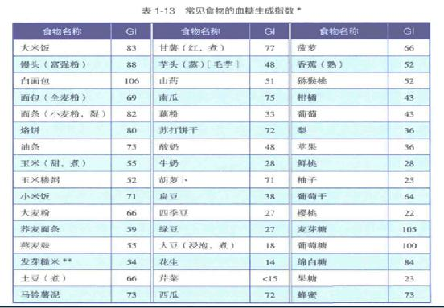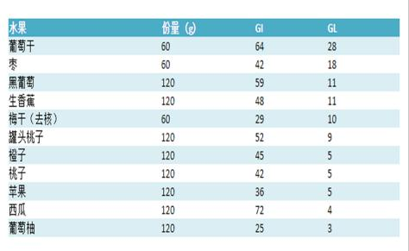

相当含量葡萄糖在食后 2小时血糖曲线下面积

GI是用来衡量某种食物或某种膳食组成对血糖浓度影响的一个指标，

GI高的食物或表示进入胃肠后消化快、吸收完全，葡萄糖迅速进入血液，血糖浓度波动大；反之则血糖浓度波动小。

血糖负荷 GL=食物 GI×摄入该食物的实际可利用碳水化合物的含量（g）/100

GL分级和评价为：GL大于等于 20为高 GL食物表示对血糖影响很大；GL在 11至 19的为中 GL食物表示对血糖影响不大；GL小于等于 10的为低 GL食物表示对血糖影响很小。

120g西瓜的 GL值=120*0.055*72/100=4.75（100g西瓜含碳水化合物 5.5g，西瓜 GI值 72）

505g西瓜的 GL值=20

点亮职业人生 官方网址：www.youlu.com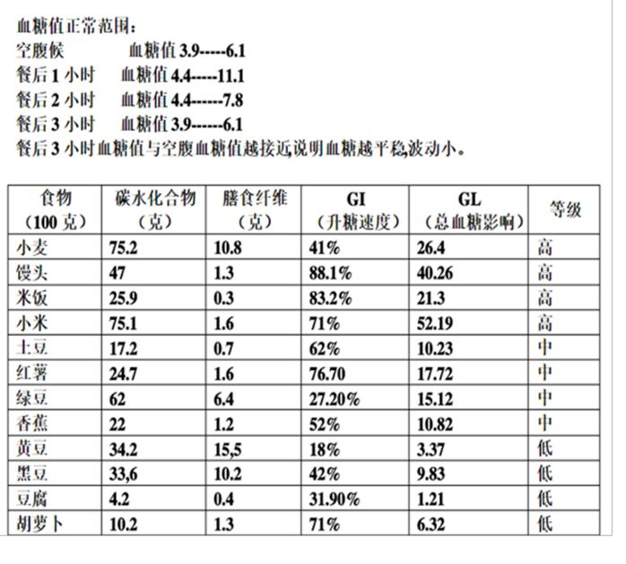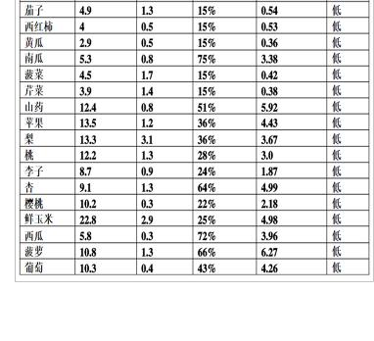

2、脂类

脂肪也是重要的能源物质，正常情况下，人体所消耗能量的 40%~50%来自体内的脂肪，在短期饥饿情况

下，则主要由体内的脂肪供给能量。但它不能在人体缺氧条件下供给能量。

（1）组成和分类：

① 中性脂肪：由一分子甘油和三分子脂肪酸组成，故称三酰甘油或甘油三酯。约占脂类的 95%。脂肪大部分分布在皮下、大网膜、肠系膜及其肾周围组织中。

② 脂肪酸：是构成甘油三脂的基本单位。

A、按脂肪酸碳链长度可分为：长链脂肪酸（含 14碳以上）；中链脂肪酸（含 8~12碳）；短链脂肪酸（含

2~ 6碳）。

点亮职业人生 官方网址：www.youlu.com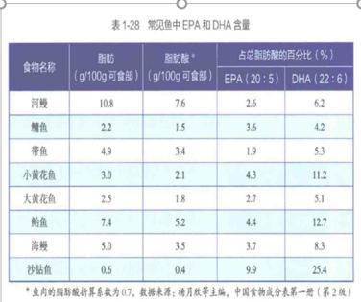

种；

变。

化。

B、按脂肪酸饱和程度可分为 ：

饱和脂肪酸（动物油脂）；单不饱和脂肪酸；多不饱和脂肪酸。

三种占比 1：1：1；整体功能占比 20%~30%；必需脂肪酸就来自多不饱和脂肪酸中的亚油酸和α亚麻酸两

C、按不饱和脂肪酸第一个双键的位置分类：n~3，n~6，n~9

D、按脂肪酸空间结构可分为：

a.顺式脂肪酸；b.反式脂肪酸（有增加心血管疾病的危险）。

每天摄入反式脂肪酸不应超过 2.2克，应少于每日总能量的 1%。

③ 类脂（不动脂）：主要有磷脂（卵磷脂）

（2）脂肪的生理功能

① 供给能量：脂肪是人体能量的重要来源，脂肪酸是细胞的重要能量来源。1g脂肪提供 9kcal能量；②促进脂溶性维生素吸收：脂肪是脂溶性维生素的溶媒，可促进脂溶性维生素的吸收。

③ 维持体温、保护脏器：在皮下可阻止体热散失，有助于御寒，在器官周围的脂肪，有缓冲机械冲击的作用，可固定和保护器官。

④ 增加饱腹感：脂肪在胃内停留时间较长，使人不易感到饥饿。

⑤ 提高膳食感官性状：脂肪可使膳食增味添香。

⑥ 类脂的主要功能是构成身体组织和一些重要的生理活性物质。

（3）必需脂肪酸（EFA）

必需脂肪酸：指机体不能合成，必须从食物中摄取的脂肪酸。人体的必需脂肪酸有亚油酸和α亚麻酸两种。

α~亚麻酸则作为 n~3系脂肪酸的前体，在体内可转变生成二十碳五烯酸（EPA）、二十二碳六烯酸（DHA~脑黄金）。

（4）必需脂肪酸生理功能

① 构成线粒体和细胞膜的重要组成成分：人体缺乏必需脂肪酸时，皮肤会出现水代谢紊乱，出现湿疹样病

② 合成前列腺素的前体：前列腺素可抑制甘油三脂水解、进促局部血管扩张、影响神经刺激的传导。

③ 参与胆固醇代谢：必需脂肪酸缺乏，胆固醇则与一些饱和脂肪酸结合，而在动脉沉积，形成动脉粥样硬

④ 参与精子的形成：长期缺乏必需脂肪酸，可出现不孕症。

⑤ 维护视力：DHA（二十二碳六烯酸），是维持视网膜光感受器功能所必需的脂肪酸，缺乏时，可引起光感受器细胞受损，视力减退。

3、蛋白质

（1）概念：

蛋白质是生命的物质基础，是人体氮的唯一来源，碳水化合物和脂肪不能替代。

（2）氮折算成蛋白质的折算系数：

大多数蛋白质的含氮量相当接近，平均约为 16%。因此在任何生物样品中，相当于 6.25g蛋白质含 1

克氮（即 100÷16），其折算系数为 6.25。

（3）按营养价值分类：

完全蛋白 ：所含必需氨基酸种类齐全、数量充足、比例适当。能维持成人健康、促进儿童发育，如酪蛋白、

点亮职业人生 官方网址：www.youlu.com

乳蛋白、白蛋白、大豆蛋白、卵磷蛋白。

半完全蛋白：所含必需氨基酸种类齐全，但有的数量不足，比例不当，可以维持生命不能促进生长发育如麦胶蛋白。

不完全蛋白：所含必需氨基酸种类不全，既不能维持生命，也不能促进生长发育。玉米胶蛋白、豆球蛋白、动物胶质蛋白。

（4）氨基酸

① 氨基酸：是组成蛋白质的基本单位，是分子中具有氨基和羧基的物质。

组成蛋白质的氨基酸有 20多种，营养学上分为必需氨基酸、非必需氨基酸和条件必需氨基酸。

A、必需氨基酸：是指不能在体内合成或合成速度不够快，必须由食物供给的氨基酸。

B、非必需氨基酸：并非体内不需要，只是可在体内合成，食物中缺少了也无妨。

C、条件必需氨基酸（半必须氨基酸）：半胱氨酸和酪氨酸在体内可分别由蛋氨酸和苯丙氨酸转变而成，

称为条件必需氨基酸。

人体必需氨基酸：苯丙氨酸、蛋氨酸、赖氨酸、苏氨酸、色氨酸、亮氨酸、异亮氨酸、缬氨酸、组氨酸（婴儿必需）（笨蛋来宿舍晾一晾鞋）

在计算食物必需氨基酸组成时，常将蛋氨酸和半胱氨酸、苯丙氨酸和酪氨酸合并计算。

②限制氨基酸

食物蛋白质的必须氨基酸组成与参考蛋白质相比较，缺乏较多的氨基酸称限制氨基酸，缺乏最多的一种

称第一限制氨基酸。

氨基酸模式：某种蛋白质中各种必需氨基酸的构成比例称为氨基酸模式。即根据蛋白质中必需氨基酸含量，以含量最少的色氨酸为 1计算出的其他氨基酸的相应比值。

一般植物中赖氨酸、蛋氨酸、苏氨酸和色氨酸的含量相对较低。

豆类第一限制氨基酸是蛋氨酸，谷类第一限制氨基酸是赖氨酸。

③ 蛋白质消化吸收

A、食物蛋白质水解成氨基酸及小肽后方能被吸收，消化从胃开始，但主要在小肠，胃内消化蛋白质的酶

是胃蛋白酶（pH1.5~2.5）。

B、氮平衡：（一般和体重成正比）

当摄入氮和排出氮相等时为零氮平衡（正常人富余 5%）

摄入氮多于排出氮则为正氮平衡（儿童、怀孕妇女，疾病恢复期

摄入氮少于排出氮则为负氮平衡（饥饿、疾病、老年期）

C、蛋白质生理功能：

a 构成身体组织；

b 调节生理功能；

c 供给能量。

④蛋白质互补原则：

A 食物的生物学种属愈远愈好，如动物性和植物性食物混合。

B 搭配的种类愈多愈好。

C 食用时间愈近愈好，同时食用最好。

蛋白质推荐摄入量：维持身体的正常功能需要 0.8~1.0g/kg.d；成人按能量计算，蛋白质摄入量应占总能量摄入量的 10%~15%，儿童青少年为 12%~14%。中国营养学会提出的成年男子、轻体力劳动者蛋白质推荐摄入量为 65g/d ，成年女子、轻体力劳动者蛋白质推荐摄入量为 55g/d。

来源：蛋类（11%~14%）、奶类（3%~3.5%）、肉类、包括禽、畜和鱼的肌肉、大豆（30%~50%）及其制品。新鲜肌肉含蛋白质 15%~22%，肌肉蛋白质营养价值优于植物蛋白质，是人体蛋白质的重要来源。

**（三）微量营养素（维生素和矿物质）**

1、维生素：是维持身体健康所必需的一类有机化合物类调节物质，在物质代谢中起重要作用，这类物质由

点亮职业人生 官方网址：www.youlu.com

于体内不能合成或合成量不足，必须经常由食物供给。

脂溶性的维生素：维生素 A（视黄醇，防夜盲症）、维生素 D（钙化醇，调节钙磷平衡，抗佝偻病维生素）、维生素 E（生育酚，抗不育维生素）、维生素 K（凝血维生素）。

水溶性的维生素：维生素 C（抗坏血酸，抗氧化，过量抑制 B12吸收）、维生素 B1（硫胺素、抗脚气病，周围神经炎及消化不良）、维生素 B2（核黄素，强化肝功能、铁吸收）、烟酸（B3，又名尼克酸、维生素 PP、抗癞皮病因子）、胆碱（B4）、泛酸（遍多酸，B5）、维生素 B6（吡哆醇、抗皮炎维生素）、生物素（B7）、叶酸（B9）、维生素 B12（钴胺素、抗恶性贫血维生素）。

2、矿物质：矿物质中有的在人体内含量较多（大于体重的 0.01%），每日膳食需要量都在 100mg以上者，a.常量元素有：硫、钠、氯、磷、钙、镁、钾（留那绿林盖美家）共 7种 。

b.微量元素：体内含量小于体重的 0.01%，每人每日膳食需要量为微克至毫克的矿物质，人体必需的微量元素有 8种，分别是：锰、钴、钼、铜、硒、铁、碘、锌（蒙古牧童喜欢用铁锅做点心）。

**（四）膳食纤维**

膳食纤维分为可溶性膳食纤维与非可溶性膳食纤维，可溶性膳食纤维包括：纤维素、果胶、树胶。非可溶性膳食纤维包括纤维素，木质素等。膳食纤维有很强的吸水能力。可使肠道中粪便的体积增大，从而加速其运转，减少其有害物质接触肠壁的时间，同时具有结合胆酸和胆固醇的作用。

1、膳食纤维的功能

（1）有利于食物的消化过程：增加食物在口腔咀嚼的时间，促进肠道消化酶的分泌，加速肠道内容物的排泄，有利于食物的消化吸收。

（2）降低血清胆固醇，预防冠心病：可结合胆酸能有效降血脂。以可容性纤维果胶、树胶、豆胶的降脂作用较为明显。

（3）预防胆结石的形成：膳食纤维可以降低胆汁和胆固醇的浓度，使胆固醇饱和度降低而减少胆石症的发生。

（4）促进结肠功能，预防结肠癌。

（5）防止能量过剩和超重与肥胖。

（6）维持血糖正常平衡，防治糖尿病。

2、参考摄入量和食物来源

（1）我国成年人膳食纤维的摄入的水量为 25g/d。过多的摄入对身体无益，还会影响营养素（钙、铁、锌）

的吸收利用。

（2）主要来源是植物性食物，如大麦、小麦、燕麦、小黑麦、小米、高粱、豆类、蔬菜、水果和坚果。麸皮和米糠中含有大量的纤维素，半纤维素和木质素。柑橘、苹果、香蕉、柠檬等水果，白菜，甜菜，苜蓿，豌豆等蔬菜中含有较多的果胶。

**真题解析-单选题**

1.脂肪平均 1克在体内可提供的能量为（）。

A.12.5kJ B.19.7kJ

C.26.5kJ D.37.6kJ

E.16.8kJ

答案：D

解析：每克脂肪可以释放 9kcal能量，lkcal=4.184kJ，9×4.184=37.6kJ。所以选 D

**真题解析-单选题**

1.脂肪平均 1克在体内可提供的能量为（）。

A.12.5kJ B.19.7kJ

C.26.5kJ D.37.6kJ

E.16.8kJ

答案：D

解析：每克脂肪可以释放 9kcal能量，lkcal=4.184kJ，9×4.184=37.6kJ。所以选 D

点亮职业人生 官方网址：www.youlu.com

**真题解析-单选题**

2.膳食营养素平均需要量是指（）。

A.群体中各个体需要量的平均值

B.满足某一特定性别、年龄及生理状况群体绝大多数个体需要量的摄入水平

C.一组每日平均膳食营养素摄入量的参考值

D.可满足目标人群中几乎所有的个体的需要

E.平均每日可以摄入该营养素的最高量

答案：A

解析：膳食营养素平均需要量是指群体中各个体需要量的平均值，由个体需要量研究资料计算而得。所以选A。

**真题解析-多选题**

3.下列属于脂溶性维生素的是（）。

A.维生素 K B.维生素 C

C.维生素 A D.维生素 D

E.维生素 E

答案：ACDE

解析：脂溶性维生素：维生素 A、维生素 D、维生素 E、维生素 K；水溶性维生素：维生素 C、维生素 B1、B2、B6、B12、烟酸、泛酸、叶酸、胆碱、生物素。所以选 ACDE。

**真题解析-单选题**

4.下列食物补钙效果最好的是（）。

A. 蔬菜 B. 瘦肉

C. 牛奶 D. 谷类

E. 水果

答案：C

解析：饮食补钙效果最好的牛奶，其次是豆类。

**真题解析-单选题**

5.既能维持成人的健康又能促进儿童生长发育的蛋白质是（）。

A.麦胶蛋白 B.豆球蛋白

C.玉米胶蛋白 D.胶质蛋白

E.酪蛋白

答案：E

解析：完全蛋白所含必需氨基酸种类齐全、数量充足、比例适当，不但能维持成人健康又能促进儿童生长发育。如乳类中的酪蛋白、乳白蛋白、蛋类中的卵白蛋白、卵磷蛋白，肉类中的白蛋白、肌蛋白，大豆中的大豆蛋白等，E正确。

**真题解析-单选题**

6.属于水溶性维生素的是（）。

A.维生素 K B.维生素 A

C.维生素 D D.维生素 E

E.维生素 C

答案：E

解析：脂溶性维生素：维生素 A、维生素 D、维生素 E、维生素 K；水溶性维生素：维生

点亮职业人生 官方网址：www.youlu.com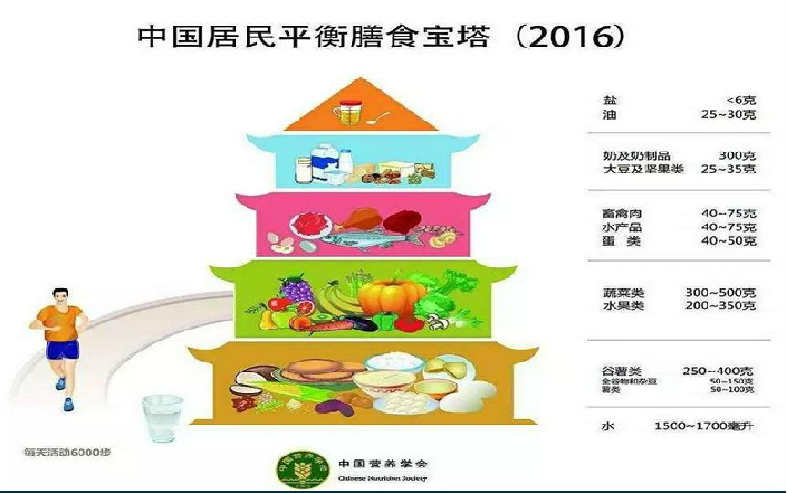

**国家职业资格考试《健康管理师三级》**

**基础知识 7-8章**

**主讲人：何老师**

第七章营养与食品安全

**第二节平衡膳食**

一、食物的分类

二、膳食指南和平衡膳食宝塔

三、特殊人群膳食指南

一、平衡膳食：

能使人体的营养需要与膳食供给之间保持平衡状态，能量及各种营养素满足人体生长发育、生理及体力活动的需要，且各种营养素之间保持适宜比例的膳食，称作平衡膳食。

平衡膳食的要求：从膳食合理搭配做起，膳食必须由多种食物组成。同时保证三大宏量营养素的合理比例，（碳水化合物能量占总能量的 50%~65%、蛋白质占 10%~15%，脂肪占 20%~30%）。蛋白质（利用率）和脂肪（不饱和脂肪酸的比例）来源组成合理。

（一）食物的分类

食物可分为五大类：

第一类：为谷类及薯类，谷类包括：米、面、杂粮，薯类包括：马铃薯、甘薯、木薯等，主要提供碳水化合物、蛋白质、膳食纤维及 B族维生素。

第二类：为动物性食物，包括：肉、禽、鱼、奶、蛋等，主要提供蛋白质、脂肪、矿物质、维生素 A、B族维生素和维生素 D。

第三类：为豆类和坚果，包括：大豆、其他干豆类及花生、核桃、杏仁等坚果类，主要提供蛋白质、脂肪、膳食纤维、矿物质、B 族维生素和维生素 E。

第四类：为蔬菜、水果和菌藻类主要提供膳食纤维、矿物质、维生素 C、胡萝卜素、维生素 K及有益健康的植物化学物质。

第五类：为纯能量食物，包括：动植物油、淀粉、食用糖和酒类，主要提供能量。动植物油还可提供维生素E 和必需脂肪酸。

（二）膳食指南和平衡膳食宝塔

1、膳食宝塔

提问：膳食宝塔底层是哪一层？

2、膳食指南

点亮职业人生 官方网址：www.youlu.com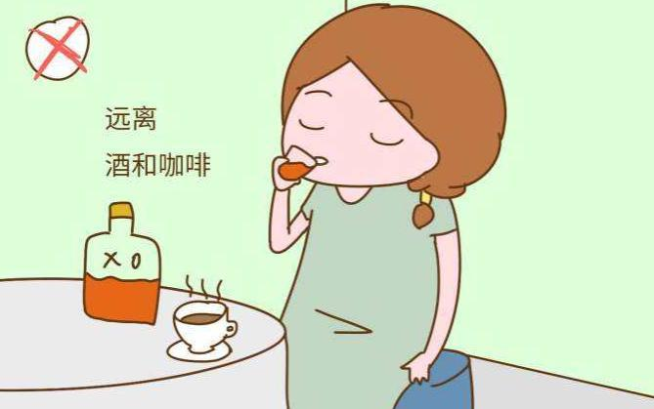

目的是帮助我国居民合理选择食物，并进行适量的身体活动，以改善人们的营养和健康状况，减少或预防慢性疾病的发生，提高国民的健康素质。

组成：一般人群膳食指南、特定人群膳食指南、平衡膳食宝塔三部分。适合两岁以上正常人群。

内容：食物多样、谷类为主；吃动平衡、健康体重；

多吃蔬菜、奶类、大豆；适量吃鱼、禽、蛋、瘦肉；

少盐少油、控糖限酒；杜绝浪费、兴新食尚。

提问：正常人膳食指导最重要的原则是什么？蔬菜为主对不对？肉类为主对不对。

3、宝塔分层

膳食宝塔建议的各类食物摄入量是一个平均值。每日膳食中应尽量包含膳食宝塔中的各类食物。但无须每日都严格照着膳食宝塔建议的各类食物的量吃，重要的是一定要经常遵循膳食宝塔各层中各类食物的大体比例。

在一段时间内，比如一周，各类食物摄入量的平均值应当符合膳食宝塔的建议量。每天摄取 12 种食物，每周25种。

（1）谷薯类食物位于最低层。是人体最经济最重要的能量来源。全谷类和大豆类的血糖生成指数远低于精制米面。全谷物可以降低糖尿病、肥胖、心血管疾病和结肠癌的发生，增加薯类改可以改善便秘。

（2）蔬菜和水果类居于第二层。每天至少有 300 到 500 克的蔬菜，深色蔬菜占二分之一，天天吃水果，每天保证 200~350 克新鲜水果，果汁不能代替鲜果。主要提供丰富的微量元素、膳食纤维、植物化学物。

（3）畜禽肉，水产类，蛋类动物性食品位于第三类。鱼，禽蛋，瘦肉，提供每天所需要的优质蛋白、生素A、B 族维生素。禽类鱼类脂肪含量相对较低。鱼类含有较多的不饱和脂肪酸。

（4）奶、奶制品，大豆及其坚果类位于第四层。奶提供优质蛋白质，维生素 B2 和钙。牛奶中蛋白质氨基酸比例比较符合人体需要，属于优质蛋白。

（5）塔顶是烹调油和食盐，食盐每天不超过六克，烹调油每天 25 到 30 克，糖不超过 50 克。

（6）水是膳食的重要组成部分，是生命需要的必需物质。在气温条件温和的情况下，的身体活动每天至少饮水 1500 到 1700 毫升，约七到八杯水。建议成年人每天累计相当于步行 6000 步以上的身体活动，每天最好进行30 分钟的中等强度的身体活动。

（三）特殊人群膳食指南

1、备孕妇女膳食指南

（1）调整孕前体重至适宜水平；（体重轻不易怀孕）

（2）常吃含铁丰富的食物，选用碘盐，孕前三个月开始补充叶酸~0.4mg/d；

（3）禁烟酒，保持健康生活方式。

（缺铁性贫血才需要补铁）

2、孕期妇女膳食指南

（1）补充叶酸，常吃含铁丰富的食物，选用碘盐。

（2）孕吐严重者，可少量多餐。保证摄入含必要量碳水化合物的食物。

点亮职业人生 官方网址：www.youlu.com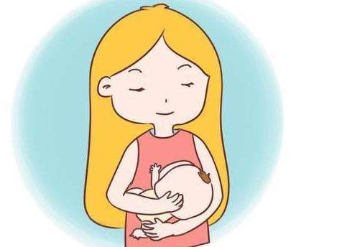

（3）孕中晚期，适量增加奶，鱼，禽蛋，瘦肉的摄入。

（4）适量身体活动维持孕期适宜增重。

（5）禁烟酒，愉快孕育新生命，积极准备母乳喂养。（酒精可影响胎儿神经发育）

3、哺乳期妇女膳食指南

（1）富含优质蛋白及维生素 A 的动物性食物和海产品，选用碘盐。（脂溶性维生素不能过量）

（2）产褥期食物多样不过量，重视整个哺乳期营养。

（3）愉悦心情，充足睡眠，促进乳汁分泌。

（4）坚持哺乳，适度运动，逐渐恢复适宜体重。

（5）忌烟酒，避免浓茶和咖啡。

4、6 月龄内婴儿母乳喂养指南

（1）产后尽早开奶，坚持新生儿第一口食物是母乳。

（2）坚持 6 月龄里纯母乳喂养。（1 岁~2 岁）

（3）顺应喂养，培养良好的生活习惯。

（4）生后数日开始补充维生素 D（400IU），不需补钙。

（5）婴儿配方奶是不能纯母乳喂养时的无奈选择。

（6）监测体格指标，保持健康生长。

点亮职业人生 官方网址：www.youlu.com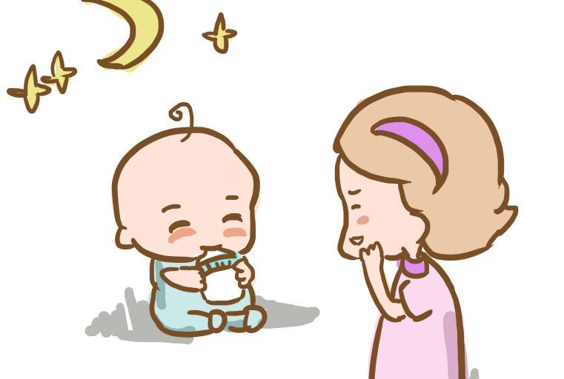

5、7~24 月龄幼儿喂养指南

（1）继续母乳喂养，满 6 月龄起添加辅食。

（2）从富铁泥糊状食物开始，逐步添加达到食物多样。

（3）提倡顺应喂养鼓励，但不强迫进食。

（4）食物不加调味品，尽量减少糖和盐的摄入。（选用天然调料~柠檬、椰汁等）

（5）注重饮食卫生和进食安全。

（6）定期监测体格指标，追求健康生长。

需要补充维生素 D（400IU），母乳、奶类充足不需要补钙。

6、学龄前儿童膳食指南（2~5 岁）

（1）规律就餐，自主进食，不挑食，培养良好饮食习惯。

（2）每天饮奶，足量饮水，正确选择零食。

（3）食物应合理烹调，易于消化，少调料，少油炸。

（4）参与食物选择与制作，增进对食物的认知与喜爱。

（5）经常户外活动，保障健康生长。

7、学龄儿童膳食指南（6~17 岁）

（1）认识食物，学习烹饪，提高营养科学素养。

（2）三餐合理，规律进餐，培养健康饮食行为。

（3）合理选择零食，足量饮水，不喝含糖饮料。

（4）不偏食节食，不暴饮暴食，保持适宜体重增长。

（5）我保证每天至少活动 60 分钟，增加户外活动时间。

8、中国老年人膳食指南

（1）少量多餐细软；预防营养缺乏。

（2）主动足量饮水；积极户外活动。

（3）延缓肌肉衰减；维持适宜体重。

（4）摄入充足食物；鼓励陪伴进餐。

点亮职业人生 官方网址：www.youlu.com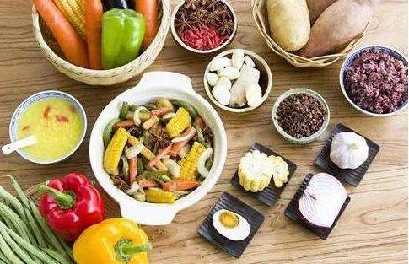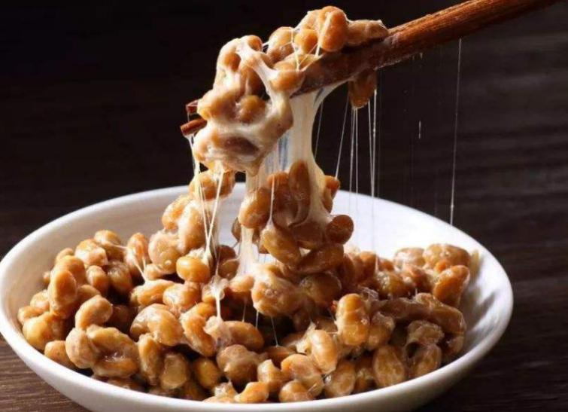

9、素食人群膳食指南

（1）谷类为主，食物多样，适量增加全谷物。

（2）增加大豆及其制品的摄入，每天 50 到 80 克，选用发酵豆制品。

（3）常吃坚果、海藻和菌菇。

（4）蔬菜、水果供应充足。

（5）合理选择烹调油。

10、糖尿病膳食指南（2017）

（1）吃动平衡，合理用药，控制血糖，达到或维持体重。

（2）主食定量，粗细搭配，全谷物、杂豆类占 1/3。

（3）多吃蔬菜，水果适量，种类、颜色要多样。

（4）常吃鱼禽、蛋类，畜肉适量，限制加工肉类。

（5）奶类、豆类天天有，零食加餐合理选择。

（6）清淡饮食，足量饮水，限制饮酒。

（7）定时定量，细嚼慢咽；注意进餐顺序。

（8）注重自我管理，定期接受个性化营养指导。

（技能 110 页）

11、高血压膳食指南：减少钠盐摄入的主要措施：

一天食盐摄入不超过 5g，含酱油和其他食品中的盐

（1）纠正过咸口味，减少味精、酱油等含钠盐的调味品的用量。

点亮职业人生 官方网址：www.youlu.com

（2）控制总量，使用盐勺

（3）使用低钠盐、低钠酱，少放味精

（4）食或不食含钠盐量较高的各类加工食品，如咸菜、火腿、香肠以及各类炒货。

（5）少吃零食，学会看食品标签，拒绝高盐食品。

（6）肾功能良好者使用含钾的烹调用盐（技能 98 页）

12、肥胖的膳食干预措施：

（1）食物选择上应该以水产品、瘦肉、奶等提供蛋白，少吃肥肉等富含脂肪和胆固醇的食物。

（2）增加蔬菜和谷类食物，为避免饥饿感可多吃高纤维素含量的食物。

（3）纠正不良的饮食习惯，如暴饮暴食、过量吃零食等。

（4）建立节食意识，每餐不过饱；每餐达到七分饱，尽量减少暴饮暴食的频和程度。

（5）细嚼慢咽以延长进食时间，使在进餐尚未完毕以前即对大脑发出饱足信号，有助于减少进食量

（6）进食时使用较小的餐具，使得中等量的食物看起来也不显得用单薄：也可接计划用餐，即在进餐前将一餐的食物按计划分装

（7）自我限制种类进食量，餐后加点儿水果可以满足进食欲望。

（8）改变进食行为，常常有助于减少进食量而防没有未吃饱的感觉。（技能 118/119 页）

第七章营养与食品安全

**第三节保健食品**

一、概念

二、我国的保健食品主要分类

三、我国对保健食品实行备案、注册和审评制度

四、特殊医学用途配方食品

五、如何选择保健食品

六、如何鉴别保健食品

一、保健食品概念

（一）概念：

又称功能食品是指声称具有特定保健功能或者以补充维生素、矿物质为目的的食品，即适宜于特定人群食用，具有调节机体功能，不以治疗疾病为目的，并且对人体不产生任何急性、亚急性或者慢性危害的食品。

功能：调节人体生理功能、增强机体防御力、预防疾病、促进健康等特殊的保健功能。

（二）我国的保健食品主要分为两类：

1、营养素补充剂是以补充一种或多种人体所必需的营养素为目的，内容包括维生素和矿物质，尚未将三大营养素（碳水化合物、蛋白质和脂肪）包括在内。（多元维生素片）

备注：这类保健食品不必进行动物和人体功能实验。

点亮职业人生 官方网址：www.youlu.com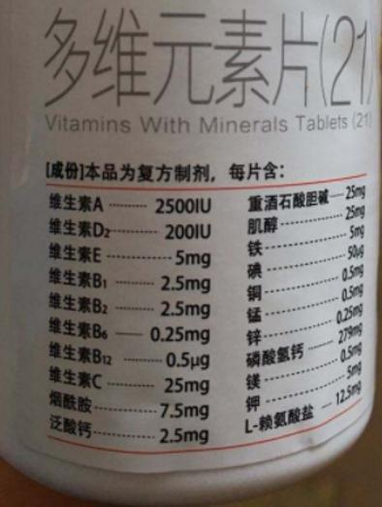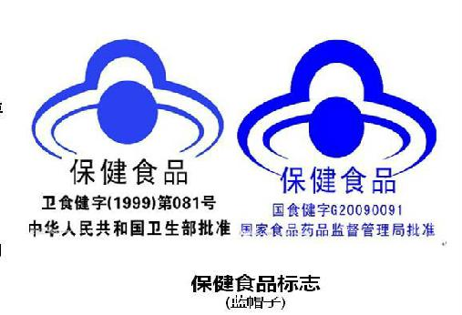

2、声称具有特定保健功能的食品，保健食品的功能设置要符合以下 5 个原则：

（1）以中国传统养生保健理论和现代医学理论为指导，以满足群众保健需求、增进人体健康为目的。

（2）功能定位应为调节机体功能，降低疾病发生的风险因素，针对特定人群，不以治疗疾病为目的。

（3）功能声称应被科学界所公认，具有科学性、适用性、针对性，功能名称应科学、准确、易懂。

（4）功能评价方法和判断标准应科学、公认、可行。

（5）功能调整和管理应根据科学发展、社会需求和监管实际，按照相关程序，实施动态管理。

（三）我国对保健食品实行备案、注册和审评制度

国家食品药品监督管理局主管全国保健食品注册管理工作，负责对保健食品的审批。

凡声称具有保健功能的食品必须经 SFDA 审查确认。SFDA 对审查合格的保健食品发给《保健食品批准证书》，获得《保健食品批准证书》的食品准许使用规定的保健食品标志。

1、我国保健食品必须符合的要求

点亮职业人生 官方网址：www.youlu.com

（1）经必要的动物和（或）人群功能试验，证明其具有明确、稳定的保健作用。

（2）各种原料及其产品必须符合食品卫生要求，对人体不产生任何急性、亚急性或慢性危害。

（3）配方的组成及用量必须具有科学依据，具有明确的功效成分，如在现有技术条件下不能明确功能成分，应确定与保健功能有关的主要原料名称。

（4）保健食品标签、说明书及广告不得宣传疗效作用。

2、我国保健食品功能项目（27 项）

2003 年国家对《保健食品检验与评价技术规范》进行修改后，确定评价保健食品功能的项目共有 27 项。

包括：增强免疫力功能、辅助降血脂功能、辅助降血糖功能、抗氧化功能、辅助改善记忆功能、缓解视疲劳功能、促进排铅功能、清咽功能、改善睡眠功能、促进泌乳功能、缓解体力疲劳、提高缺氧耐受力功能、减肥功能、增加骨密度功能、改善营养性贫血、对化学肝损伤有辅助保护功能、有助于促进面部皮肤健康、有助于改善胃肠功能。

（四）特殊医学用途配方食品

特殊医学用途配方食品：是为了满足进食受限，消化吸收障碍，代谢紊乱或特定疾病状态人群对营养素或膳食需求，专门加工配制而成的配方食品。必须在医生或临床医师指导下单独使用，或与其他食品配合食用，做一种营养补充途径，对其治疗，康复及机体功能，维护方面起重要的营养支持作用。但不是药品不能代替药品的任何治疗作用。也不得声称对疾病的预防和治疗功能。

医学用途配方食品分为三类：全营养配方食品，特定全营养配方食品和非全营养配方食品

1、全营养配方食品：作为单一营养来源，满足目标人群需求的特殊医学用途配方食品适用于对营养素进行全面补充，且对特定营养素没有特别要求的人群。

2、特定全营养配方食品：是在相应年龄段全营养配方食品的基础上，依据特定疾病的病理变化，而对部分营养素进行适当调整的一类食品。可有针对性地适应不同疾病的特异性代谢状态，更好的起到营养支持作用。

适用于特定疾病或者医学状态下需要对营养素进行全面补充的人群，满足人群对部分营养素的特殊需求。（降Na、补 Ca、低脂、高蛋白等）

3、非全营养配方食品：可满足目标人群部分营养需求的特殊医学用途配方食品，适用于需要补充单一或部分营养素的人群，不适用于作为单一营养来源。需要在医师和临床医师的指导下。根据患者医学状况与其他特殊医学用途配方食品和普通食品进行配合使用。（蛋白粉）

（五）如何选择保健食品

1、保健食品不是药品，不要相信”疗效”、“速效”的字样：保健食品只是特殊的食品，虽然可以调节机体功能，但并不是以治疗疾病为目的。

2、选择保健食品，必须针对自己的身体状况：如免疫力低下、失眠、单纯性肥胖者，可以选择相应的增强免疫力、改善睡眠、减肥类保健食品应根据自己的健康状况有目的、有针对性地选择。

3、学会理性购买保健食品：平时注意营养合理的平衡膳食、有规律的生活习惯、适时适量的运动、保持开朗的性格才是身体健康的根本保证。需要使用保健食品的特殊人群只有掌握了保健品的基本知识，才能真正做到花钱买健康。

4、购买保健食品要认准蓝色草帽字样，标志和批准文号一定要到正规的经销场所大型超市、卖场、连锁药房等进行购买。

5、科学角度来讲，平时注重营养合理，有规律的生活习惯，适当的进行运动，保持开朗的性格是身体的保证，需要保健食品的特殊人群要掌握保健品的基本知识，才能做到花钱买健康。用来购买某些保健用品的钱，我们完全可以通过购买更多的日常食品来解决营养素摄入不足的问题。

点亮职业人生 官方网址：www.youlu.com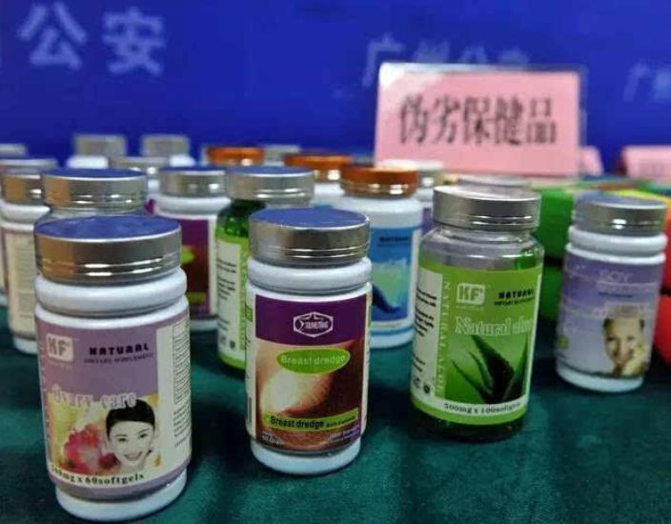

（六）如何鉴别保健食品

第一，保健食品不是药品，切忌听信会议讲座、街头小报的虚假宣传，用保健食品代替药品，以致延误治疗时间，加重病情。

第二，选择保健食品，必须针对自己的身体状况，切忌在选购时轻信广告、盲目跟风。应当按照标签说明书载明的使用方法，科学使用保健食品。

第三，购买保健食品，须认准保健食品标志和批准文号。保健食品产品外包装上有蓝色草帽样标志，标志下方为批准文号和批准部门。每个保健食品批准文号只能对应一个产品。

在互联网上登录到 www.sfda.gov.cn（国家食品药品监督管理局网站）页面，在网站首页上找到“数据查询”栏目。

第七章营养与食品安全

**第四节食品安全**

一、食源性疾病

二、食物中毒

点亮职业人生 官方网址：www.youlu.com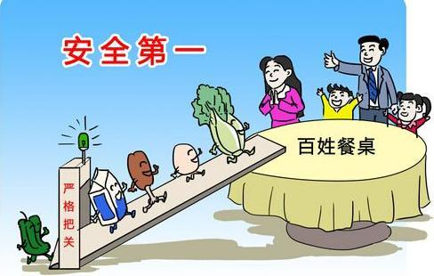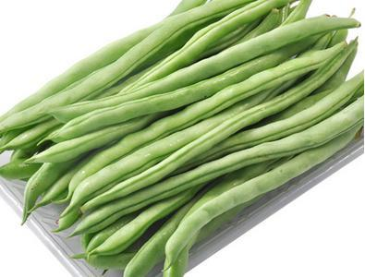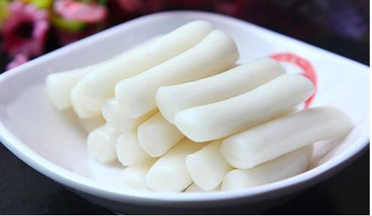

一、食品安全的定义、范围

食品安全是指在常规的使用方式和用量的条件下长期食用，对食用者不产生不良反应的实际担保。它涉及食品卫生、食品质量、食品营养等相关方面的内容以及食品（食物）种植、养殖、加工、包装、贮藏、运输、销售、消费等环节。

不良反应包括由于偶然摄入所导致的急性毒性和长期少量摄入所导致的慢性毒性，如致癌和致畸作用等。

提问：推广、宣传会影响食品安全吗？

（一）、食源性疾病

点亮职业人生 官方网址：www.youlu.com

概念：如果食用不安全食品，从而使食品中的各种致病因子通过摄食方式进入人体内引起具有感染或中毒性质的一类疾病，称为食源性疾病。食物中毒是食源性疾病中最为常见的疾病。

食源性疾病的发生发展有三个基本特征：

1、在食源性疾病暴发流行过程中，食物本身并不致病，只是起了携带和传播病原物质的媒介作用。

2、导致人体罹患食源性疾病的病原物质是食物中所含有的各种致病因子。

3、人体摄入食物中所含有的致病因子可以引起以急性中毒或急性感染两种病理变化为主要发病特点的各类临床综合征。

食源性疾病既包括急性中毒和慢性中毒，也包括食源性肠道传染病（如伤寒）和寄生虫病。

食源性疾病按致病因子分为细菌性食源性疾病、食源性病毒感染、食源性寄生虫感染、食源性化学性中毒、食源性真菌毒素中毒、动物性毒素中毒和植物性毒素中毒。

按发病机制分类分为食源性感染和食源性中毒。食物中毒是最常见的食源性疾病。

提问：暴饮暴食导致的腹痛腹泻是不是食品不安全？是不是食源性疾病？

（二）、食物中毒

食物中毒是一类最重要的食源性疾病，指摄入含有生物性、化学性有毒有害物质的食品或把有毒有害物质当作食品摄入后所出现的非传染性的急性、亚急性疾病。（发芽土豆、发霉甘蔗、毒蘑菇、河豚等）

食物中毒不包括因暴饮暴食引起的急性胃肠炎、食源性肠道传染病（如伤寒）和寄生虫病（如旋毛虫病）；也不包括因一次大量或长期少量多次摄入某些有毒、有害物质而引起的以慢性毒害为主要特征（如致癌、致畸、致突变）的疾病。

1、特点：

（1）季节性：食物中毒的季节性与食物中毒的种类有关，细菌性食物中毒多发生在夏季，化学性食物中毒全年均可发生。

（2）暴发性：发病潜伏期短，来势急剧，短时间内可能有多人发病，发病曲线呈突然上升趋势。

（3）相似性：患者有食用同一食物史，临床表现基本相似，以恶心、呕吐、腹痛、腹泻为主要症状。

（4）非传染性：流行波及范围与污染食物供应范围相一致，停止污染食物供应后，流行即告终止，人与人之间无直接传染。

2、食物中毒的分类

（1）细菌性食物中毒：食用被致病菌或毒素污染的食品引起的食物中毒，发病率通常较高，但病死率较低；发病有明显的季节性，引起中毒的主要食品：肉及肉制品、禽、鱼、乳、蛋类，其病原体：沙门菌属、变形杆、菌葡萄球菌肠毒素、副溶血弧菌其他细菌或细菌毒素等。

（2）真菌及其毒素食物中毒：食用被真菌及其毒素污染的食物引起的食物中毒，发病率较高，死亡率也较高，有季节性、区域性。如：霉变甘庶中毒常见于初春的北方，赤霉病麦中毒常发生于 5~7 月，见于长江中下游地区。

（3）动物性食物中毒：食用动物性有毒食品引起的食物中毒，发病率及死亡率均较高：主要有 2种，一种是将有毒成分的动物当成食物，如河豚中毒、鱼胆中毒；另一种是在一定条件下产生大量有毒成分的动物性食品（腐败鱼类产生组胺中毒）。

（4）有毒植物中毒：食用植物性有毒食品引起的食物中毒，如毒覃（毒蘑菇）、未炒熟的四季豆、木薯等引起的食物中毒。有季节性和区域性，病死率较高。

（5）化学性食物中毒：食用化学性有毒食物引起的食物中毒，如有机磷农药、鼠药、某些金属或类金属化合物、亚硝酸盐（工业盐）等引起的食物中毒，死亡率高，无地域性。

3、如何预防食物中毒

食物放置时间过长会引起变质，可能产生对人体有毒有害的物质。

吃新鲜卫生的食物是防止食源性疾病、实现食品安全的根本措施。

（1）正确采购食物是保证食物新鲜卫生的第一关，选择正规的商场和超市、有品牌的食品企业生产的产品，购买预包装食品还应当留心查看包装和食品标签，特别应关注生产日期、保质期和生产单位；也要注意食品颜

点亮职业人生 官方网址：www.youlu.com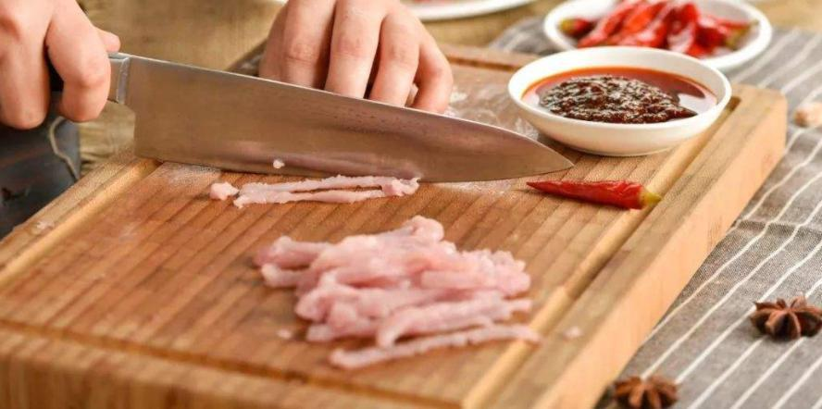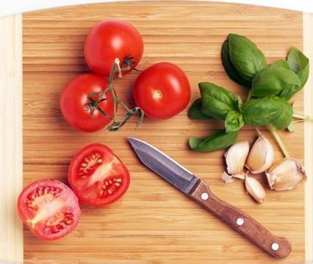

色是否正常，有无酸臭异味，形态是否异常。

（2）食物合理储藏可以保持新鲜，避免受到污染，高温加热能杀灭食物中大部分微生物，延长保存时间。

冷藏温度 4~8℃，适合短期贮藏；冷冻温度~23~~12℃，适合长期贮藏。

（3）烹调加工过程是保证食物卫生安全的一个重要环节。需要注意保持良好的个人卫生以及食物加工环境和用具的洁净，避免食物烹调时的交叉污染。（砧板、刀具等按照生肉、熟肉、蔬菜分开使用）

真题解析-单选题

1.中国营养学会建议的平衡膳食宝塔是为向居民提出（）。

A.每日必需的食物摄入量 B.较理想的膳食模式

C.多样化的食物种类 D.具体的膳食食谱

E.食物的分类概念

答案：B

解析：中国营养学会建议的平衡膳食宝塔是为向居民提出较理想的膳食模式。

真题解析-多选题

2.营养指导的原则包括（）。

A.控油 B.少盐

C.以谷物为主 D.食物品种多样化

E.以肉类为主

答案：ABCD

点亮职业人生 官方网址：www.youlu.com

解析：平衡膳食内容为：①食物多样、谷类为主；②吃动平衡、健康体重；③多吃蔬菜、奶类、大豆；④适量吃鱼、禽、蛋、瘦肉；⑤少盐少油、控糖限酒；⑥杜绝浪费、兴新食尚。肉类要适量吃，E 不正确。

真题解析-单选题

3.中国居民膳食指南，建议每天的食盐是小于（）。

A.7 克 B.5 克

C.6 克 D.4 克

E.8 克

答案：C

解析：中国居民膳食指南，建议每天的食盐是小于 6g。所以选 C。

真题解析-单选题

4.饮食中碳水化合物占比是（）。

A.10%~20% B.20%~30%

C.35%~45% D.45%~60%

E.50%~65%

答案：E

解析：饮食中碳水化合物占比是 50%~65%，所以选 E。

真题解析-多选题

5.我国的饮食结构主要问题（）。

A.脂肪摄入多 B.能量摄入多

C.盐多 D.豆类摄入多

E.蔬菜摄入多

答案：ABC

解析：我国的饮食结构主要问题为脂肪、盐、总热量摄入过多。

第八章身体活动基本知识

本章节考察重点(7-10 分）

1.身体活动的意义与分类

2.身体活动的强度、益处和原则

3.身体活动处方的制定

4.单纯性肥胖与身体活动

5.糖尿病患者与身体活动

6.原发性高血压与身体活动

第八章身体活动基本知识

**第一节：身体活动及其健康益处**

**第二节：身体活动指南**

**第三节：慢性病与身体活动**

第八章身体活动基本知识

**第一节：身体活动及其健康益处**

1、身体活动的概念

2、身体活动分分类

3、身体活动的强度

4、身体活动量的衡量

5、身体活动的益处

6、运动伤害的预防

点亮职业人生 官方网址：www.youlu.com

一、身体活动

概念：身体活动是指通过骨骼肌收缩引起机体能量消耗增加的任何运动。

身体活动包括频率，强度，时间，类型四个基本要素。也就是 FITT 原则，另外，还有身体活动量和进度统称为 FITT-VP 原则.

当代社会，身体活动不足是造成多重慢性病(高血压、糖尿病、心脑血管疾病）增加的主要原因和危险因素，是造成全球范围死亡的第四危险因素。

由国家卫生计生委疾控局、全国爱国卫生运动委员会办公室和中国疾病防治控制中心于 2007 年共同发起的“全民健康生活方式行动”，积极倡导“健康一二一”（每天一万步，吃动两平衡，健康一辈子）。

二、身体活动分类

（一）按日常活动分类

根据身体活动的目的和时间分配分类为：职业性身体活动、交通往来身体活动、家务性身体活动、业余休闲身体活动。

其中职业性身体活动常指有劳动收入（工资）的活动包括家政服务等职业行为。

（二）按能量代谢分类

有氧运动：躯干四肢等大肌肉群参与为主的有节律，时间长，能维持稳定状态的身体活动包括慢跑、步行、骑车、游泳、游戏等，也称耐力运动，能增加心肺功能、降低血压、血糖、改善血脂、控制体重。（伸展、扭转身体不属于有氧运动）

无氧运动：肌肉的强收缩活动，是抗阻力肌肉力量训练的主要形式，有助于延缓身体功能丧失，预防老年人的骨折和跌倒，有助于多种慢性病的预防控制。（百米短跑、举重、长跑末期、俯卧撑、哑铃、杠铃、仰卧起坐等）

（三）按生理功能和运动方式分类

1.柔韧性活动（伸展性活动）：瑜伽、太极等。

2.强壮肌肉活动：保持或增强肌肉力量、体积和耐力的活动。举哑铃、俯卧撑、负重活动。

3.平衡性活动：利于保持姿势的活动单腿站立，倒着走、平衡板练习等。

4.健骨运动：作用于骨骼肌，并产生了骨骼肌性和压力性复合的活动，可改善骨结构和骨密度增加，对于骨折的抵抗力增强，包括蹦、跳、舞蹈等。同时也属于肌肉力量运动。

5.高强度间歇训练：包含大强度有氧运动，并间或短时间低强度有氧运动恢复期的组合型活动。缺乏明确的强度和时间建议。

三、身体活动强度及其衡量

身体活动强度可从生理反应（相对强度）和物理学（绝对强度）两个角度来衡量：

1.物理负荷测定称为绝对强度。通常以单位时间能量消耗量衡量（每千克体重每分钟耗氧量）有氧运动常用的指标是代谢当量，

是指相对于安静休息时身体活动的能量代谢水平，单位梅脱。

1 梅脱相当于每分钟每公斤体重消耗 3.5ml 的氧，或者每公斤体重每小时消耗 1.05kcal（4.4kJ）。能量的活动强度身体活动强度分为高强度、中等强度、低强度、静态行为四个等级。静态行为是指坐躺姿势的阅读、看电视、使用手机、电脑等电子产品的活动。

|  |  |
| --- | --- |
| 强度分级 | 代谢当量 METs |
| 高强度 | ≥6 |
| 中等强度 | 3-5.9 |
| 低强度 | 1.6-2.9 |
| 静态行为 | 1.0-1.5 |

点亮职业人生 官方网址：www.youlu.com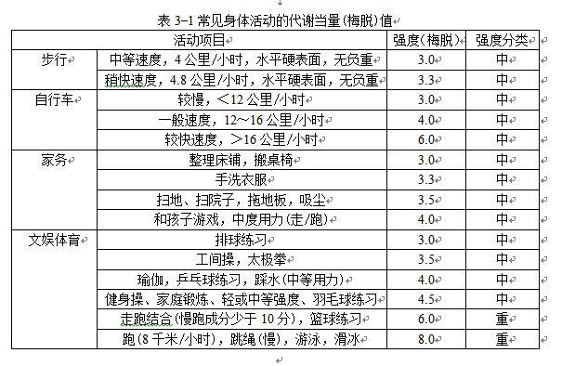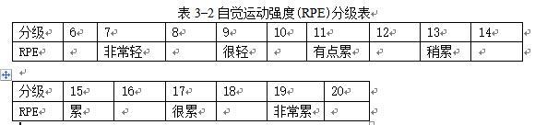

2.生理反应测定称为相对强度，包括：

1）主观性疲劳感，（伯格量表分轻、中、重三个等级）

2）客观心率水平、耗氧量（最大心率百分比、最大耗氧量百分比、靶心率）

衡量指标有①伯格量表：按照主观疲劳程度分级（6-20 分级）。中等强度通常在 11-14 区间内。将主观疲劳程度 6 作为最低水平，20 作为最高水平。

健康活动指导中，自我感知运动强度更为使用方便，中等强度活动的自我感觉有：心跳和呼吸加快，用力但不吃力。可以随着呼吸的节奏连续说话，但不能放声歌唱。对老年人和体质较差者，应该结合自身的体质来感觉确定强度。

2.生理反应测定称为相对强度

衡量指标有②最大心率百分比，

一般认为心率达到最大心率的 60％～75％时身体活动水平达到了中等强度，粗略计算（HRmax）最大心率＝220－年龄。

适用于所有年龄段和体能的的成年人群的最大心率计算公式为：207-0.7*年龄。

运动中的心率可以通过颈动脉或四肢动脉触摸直接测量，时间可以为十秒，更方便的方法是采用有线和无线仪器设备监测心率。

由于心率变化与多种非运动因素有关，用心率监测运动强度，需要排除环境、心理刺激、用药或疾病等因素对运动中心率的影响，以保证运动效果和安全。

四、身体活动量的衡量

1.国际通用的身体活动量衡量指标

是指身体活动强度与单次或累计时间的成绩，一般用梅脱.每分钟（MET.min）或梅脱.每小时（MET.hour）

表示。

点亮职业人生 官方网址：www.youlu.com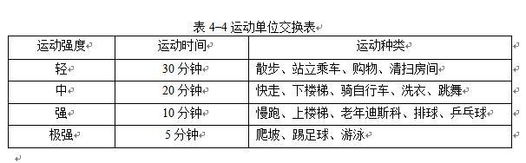

例如，健康成人每天以 4公里每小时的速度走 30 分钟，每周五天。

每天走路的活动量（MET.min）=3.0MET×30min=90（MET.min）。

每周走路的活动量（MET.min）=90（MET.min）×5=450（MET.min）

2.千步当量：一个千步当量相当于普通人中等速度（4 千米/小时）步行 10 分钟（约 1000 步）就是 3MET×10 分钟=30MET.min 的身体活动量。

四、身体活动量的衡量

四、身体活动量的衡量

3.能量消耗=体重*代谢当量*时间。1METs=1.05kcal/（h*kg）

4 千米／小时对应代谢当量是 3 梅脱。

一般成人 2步是 1.5 米，4000 米=6000 步，

千步能量消耗：60kg 体重成人千步消耗=10 分钟步行=60kg*3METs*（10／60h）*1.05kcal=31.5kcal（132千焦）。

身体活动均可用千步当量来衡量，换算成不同的活动量。活动量大代谢当量值高的身体活动达到一个千步当量身体活动所需要的时间就短，反之则时间就长。

提问：一个 70kg 的人，以 3kcal/（h*kg）的运动强度，运动了 30min，他这期间的能量消耗是多少？五、身体活动的生理反应和运动后的恢复

1.身体活动的反应

人体承受体力负荷时，心血管、呼吸、神经、肌肉、骨骼、关节系统有关的代谢过程都会发生反应性的变化。应通过测量和分析这些变化，了解机体所能承受体力负荷的耐受适宜程度，并由此判断产生健康效益和存在的健康风险。

2.身体活动后的恢复

这就是活动过程当中的三个关键环节：疲劳，恢复和适应。机体经历从疲劳到恢复的过程后，会对一定体力负荷逐渐适应，耐受疲劳能力增强。疲劳恢复表现在各种生理生化指标的变化上，通过这些指标对疲劳程度和恢复过程进行测量，分析体力，负荷率与具体的数据之间的关系，相应的调整活动量目标以及活动形式，强度，时间，频度和总量。

六、身体活动的益处

1.有充分的研究证据表明，中等强度(3-5.9 梅脱）身体活动，如 4-7km/h 的快走和小于 7km/h 的慢跑，可以降低心血管病、糖尿病、结肠癌和乳腺癌等慢性病的风险和病死率。为了促进和维持身体健康，

2.就活动时间而言，每天 30 分钟中等强度活动，对心血管病糖尿病和相关病症预防作用的证据比较充分。

延长活动时间，可以获得更大的健康效益，但是应该注意运动伤害的风险。

3.身体活动的健康效益有赖于长期的坚持。同时，具体再重复一定强度活动过程中产生的适应性，也可以降低运动意外发生的风险。

4.每周 150 分钟中等强度或 75 分钟高等强度，身体活动总量可以增进心肺功能、降低血压和血糖，改善血糖、血脂代谢，调节内分泌系统、提高骨密度、保持增加瘦体重，减少体内脂肪的积蓄，可以使冠心病、脑猝

点亮职业人生 官方网址：www.youlu.com

中、二型糖尿病、乳腺癌和结肠癌发生风险降低 20%-30%。

5.有证据显示，过多的久坐行为会显著增加全死因死亡，心血管疾病病发症死亡和二型糖尿病并发症发病的风险。中高强度身体活动量达到足够大量着可以降低或减少久坐行为的危害（每周 10 小时）。

目前建议身体活动强度达到中等频度每周 5天，或者高强度身体活动每周 3天，日常生活中的身体活动，包括家务劳动，也被统称为生活方式有关的身体活动，目前对低强度活动能降低疾病风险的有力证据还不多。

七、运动伤害的预防

运动伤害的预防:运动中和运动后发生的疾病，如运动外伤和急性心血管事件，运动本身可以是一个诱发因素也可以是一个致病因素。如已经存在冠状动脉狭牽的冠心病患者，可因运动锻炼增加心脏负荷而发生急性心血管事件。另一方面，即使心脏有病，如果运动计划安排得合理冠心病患者也可耐受适量的体力负荷。

最常见的运动伤害是外伤，主要为关节周围的软组织和肌肉组织损伤。急性心血管事件造成的损害对健康和生命成胁更大（最应该关注），但实际发生率很低。特殊环境和疾病状态还可能增加特定类型的运动有关伤害，如与高气温和大量出汗有关的脱水、糖尿病患者低血糖等。

七、运动伤害的预防

1)运动意外伤害的影响因素:大多数与运动有关的意外伤害都受到身体的内在承受能力与外部体力负荷量两方面因素的影响。

2)运动意外伤害的预防和自我保护:运动处方是根据个体身体条件制订的运动锻炼强度、时间、频度和进度的计划，以及为了保证锻炼的安全有效，对运动前、中、后作出相应的自助和医学监督的安排和措施。

3)运动意外伤害的风险和促进健康的效益:运动锻炼可以预防疾病，但也有发生意外伤害的风险，其利弊需要综合权衡，而风险控制的目的是保证利大于弊。

七、运动伤害的预防

适度的包括身体活动的：形式、时间、强度、频度、总量和注意事项等。

为避免身体活动伤害，锻炼中应注意：

1、量力而行，循序渐进，并采取必要的保护措施

2、学习自我监测运动中的不适

3、掌握发生意外时的应急处置技能

4、平常很少活动的人、中老年人、患者和有潜在疾患的个体，在开始锻炼和增加活动量应进行必要的健康筛查和运动能力评估。

5.较大强度身体活动对心肺功能有更好的改善作用，但也易引起动伤害，因此更应合理安排运动量。

真题解析-单选题

1.代谢当量的应用价值包括（）。

A.代表绝对运动强度，1MET 相当于安静代谢率，可转换用于能量消耗的计算

B.代表绝对运动强度，1MET 相当于安静代谢率可以代替心率控制运动的相对强度

C.代表绝对运动强度，可转换用于能量消耗的计算，可以代替心率控制运动的相对强度

D.代表绝对运动强度，1MET 相当于安静代谢率，可转换用于能量消耗的计算，可以代替心率控制运动的相对强度

E.1MET 相当于安静代谢率，可转换用于能量消耗的计算，可以代替心率控制运动的相对强度

答案：A

解析：绝对强度指身体活动的绝对物理负荷量测定的强度水平，通常为普通健康成年人的某种运动测定结果。常用指标为代谢当量（也称梅脱）。代谢当量是指相对于安静时运动的能量代谢水平，1MET 相当于每分钟每公斤体重消耗 3.5ml 的氧。或每公斤体重每小时消耗 1.05 千卡（4.4 千焦耳）能量的活动强度。代谢当量是目前国际上反映运动绝对强度的常用指标。所以选 A。

真题解析-单选题

2. 下列属于有氧运动的是（）。

A.太极拳 B.举重

点亮职业人生 官方网址：www.youlu.com

C.竞走 D.慢跑

E.打篮球

答案：ACDE

解析：有氧运动：躯干、四肢等大肌肉群参与为主的有节律，时间长，能够维持在一个稳定状态、以有氧代谢为主要供能途径运动形式，也叫耐力运动。有氧活动如以每小时 4 公里的中等速度步行、每小时 12 公里的速度骑自行车，包括气功、太极拳、医疗体操、步行、健身跑、有氧舞蹈、游泳、娱乐性球类运动、郊游、钓鱼等。举重属于无氧运动，娱乐性球类属于高强度有氧运动。所以选 ACDE。

真题解析-单选题

3.关于有氧和无氧运动描述不正确的是（）。

A.有氧运动有助于增进心肺功能

B.无氧运动以无氧代谢为主要供能途径

C.慢性病人不宜参加无氧运动

D.有氧运动以有氧代谢为主要供能途径

E.无氧运动有助于增加肌肉质量和力量

答案：C

解析：有氧运动以有氧代谢为主要供能途径，有助于增进心肺功能，无氧运动以无氧代谢为主要供能途径，有助于增加肌肉质量和力量。针对于慢性病患者每周至少做 2次抗阻力运动，即无氧运动，所以 C不正确。

真题解析-多选题

4.身体活动按照日常活动可分为（）。

A.职业性身体活动 B.业余时间体力活动

C.交通往来身体活动 D.家务性身体活动

E.关节柔韧性身体活动

答案：ABCD

解析：日常体力活动包括职业活动中的体力活动、业余时间的运动锻炼、出行往来过程中的体力活动和各种家务劳动。

第八章身体活动基本知识

**第二节身体活动的指南要点**

一、个体身体活动指导原则和内容

二、儿童和青少年的身体活动建议

三、18-64 岁成年人身体活动建议

四、65 岁以上老年人的身体活动指南

（一）个体身体活动指导原则和内容

1、原则：

（1）动则有益：对于平常缺乏身体活动的人，只要改变静态生活方式、增加身体活动水平，可改善身心健康状况和提高生活质量。

（2）贵在坚持：机体的各种功能用进废退，只有经常锻炼，才能获得持久的健康效益。

（3）多动更好：低强度、短时间的身体活动对促进健康的作用相对有限，逐渐增加身体活动时间、频度、强度和总量，可以获得更大的健康效益。

（4）量力适度：虽然一般而言，多动更好，但应以个人身体素质为度，量力而行。

（以运动后一天自我感觉良好为度）

2、内容

（1）个人活动计划的制订：

①收集基本信息

②确定身体活动目标量

点亮职业人生 官方网址：www.youlu.com

③活动形式

④活动强度和时间

⑤活动进度

（2）身体活动中的反应：血管、呼吸、神经、肌肉、骨骼关节系统和有关的代谢过程等都会发生反应性的变化，一旦活动中出现不适症状，就要及时调整。

（3）身体活动后的恢复：疲劳、恢复和适应是人体身体活动过程中的三个关键环节，体力负荷使人体产生疲劳，停止活动后疲劳逐渐缓解。机体经历从疲劳到恢复的过程后，会对一定体力负荷逐渐适应，耐受疲劳能力增强。

（4）身体活动伤害的预防：运动锻炼的风险与效益并存，有益健康的身体活动必须适度。实施过程中，要加强管理和及时采取措施控制风险，预防身体活动伤害包括外伤和和急性心血管事件。

（二）儿童和青少年的身体活动建议

世界卫生组织《有益健康的身体活动建议》中，对 5-17 岁儿童的身体活动提出的建议内容主要包括：在家庭、学校和社区中的玩耍、游戏、体育运动、交通往来、家务劳动、娱乐、体育课或有计划的锻炼等。目的：增进心肺、肌肉和骨骼健康，改善心血管和代谢健康的生物指标。

要点：

1、每天应当至少进行 60 分钟，中等强度到高等强度的身体活动。

2、每天身体活动超过 60 分钟将可获得额外的健康效益。

3、每周应当包括至少三次加强肌肉和骨骼的活动。

（三）18-64 岁成年人身体活动建议

该年龄组成年人的身体活动，应该包括日常生活，家庭和社区环境类的休闲时间活动，交通往来，职业活动，家务劳动，玩耍游戏，体育运动和有计划的锻炼等。

目的：增强心肺、肌肉和骨骼健康，改善生活质量，减少慢性非传染性疾病、抑郁症的风险。

WHO《有益健康的身体活动建议》

1、每周应该至少完成 150 分钟中等强度的有氧活动，或每周至少累计 75 分钟高强度的有氧活动，或中等和高等强度相互结合。

2、有氧活动应该每次至少持续 10 分钟。

3、为获得更多的健康效益，成人应该增加、达到每周 300 分钟中等强度或每周 150 分钟高等强度的有氧活动，或者中等高等强度两种活动量的组合。

4、每周至少应该有 2 天进行大肌肉群参与的增强肌肉力量的活动。

5、我国《中国成年人身体活动指南（试行）》具体的建议为：

（1）成人应每日 6~10 千步当量身体活动

（2）经常进行中等强度的有氧运动

（3）积极参加各种体育和娱乐活动

（4）通过专门锻炼保持肌肉和关节功能

（5）日常生活“少静多动”：

每日 6-10 千步当量”是的身体活动是包括了日常生活、交通、职业和业余锻炼的所有形式和强度的身体活动。不强调每次活动的持续时间，重视的是活跃的生活方式。

“经常进行中等强度的有氧运动”强调了强度和频率，推荐每次活动应该至少达到 10 分钟，每天应累积达到4~6 千步当量，每周 5~7 天，推荐每周 24~30 千步当量；为维持和提高肌肉的功能，推荐进行基本运动功能练习及日常功能练习，建议每周 2~3 次，隔日进行抗阻力负荷练习。

（四）65 岁以上老年人的身体活动指南

该阶段的成人身体活动，包括日常生活，家庭和社区中的休闲活动，交通往来，职业活动，家务劳动，玩耍游戏，体育活动或有计划的锻炼，目的是增进心肺，肌肉，骨骼和功能性的健康，减少慢性非传染性疾病、抑郁症和认知功能下降等风险。

点亮职业人生 官方网址：www.youlu.com

世界卫生组织《有益健康的身体活动建议》对老年人身体建议活动如下。

1、每周应从事至少 150 分钟的中等强度身体活动，或一周至少 75 分钟的高强度活动，或中等和高强度活动综合起来达到这一等量的身体活动。

2、为获得额外的健康利益，应将中等强度身体活动增值至每周 300 分钟或达到等量的身体活动。

3、行动不便者每周至少有 3 天从事身体活动，以加强平衡和防止跌倒。

4、每周应至少两天从事肌肉力量练习。（与成年人基本一致）

5、我国《成年人身体活动指南（试行）》

对老年人的身体活动建议与 WHO 一致，但更强调了参加抗阻力锻炼和功能性锻炼的必要性，鼓励日常生活中的各种家务活动等，以主观疲劳程度为主要的方法选择适宜的强度、量力而行。

老年人身体活动注意事项：

（1）老年人参加运动期间，应定期做医学检查和随访。患有慢性病且病情不稳定情况下，应该与医生一起制定运动处方。

（2）感觉和记忆力下降的老年人，应反复实践掌握动作的要领，宜参加个人熟悉并有兴趣的运动项目。

（3）老年人应该学会识别过度运动的症状。运动中，体位不宜变换太快，以免发生体位性低血压，指导者应避免老年人在健身运动中的伤害。

（4）对体质较弱和适应能力较差的老年人，应慎重调整运动计划，延长准备和整理活动的时间。

（5）合并有骨质疏松症和下肢骨关节病症的老年人，不宜进行高冲击性活动，如跳绳、跳高、举重等。

（6）老年人在服用某些药物时，应注意药物对运动的反应。如美托洛尔、阿替洛尔（β-受体阻断剂影响运动中的心率反应、α2-受体阻断剂、钙通道拮抗剂和血管舒张药物，可诱发运动后低血压，因此须延长运动后的放松过程，并缓慢提高运动强度）等会抑制运动中心率的增加，评定活动强度时应注意。

第八章身体活动基本知识

**第三节慢性病与身体活动**

一、运动处方的基本概念

二、运动处方的制定步骤与方法

三、健康成人运动处方的基本内容

四、单纯性肥胖的身体活动

五、2型糖尿病患者身体活动

六、原发性高血压运动处方

（一）运动处方的基本概念

运动处方：是指在对个体进行运动能力评估的基础上，制定的个体化身体活动方案。

基本原则即 FITT-VP 原则：包括运动频率（Frequency）、强度（Intensity）、时间（Timing）、类型（Type）

四个基本要素（即 FITT），以及运动量及身体活动量（Volume）、进度（Progress）两个要素。

该原则决定了运动干预的特征和健康效益水平。

运动进度取决于运动干预的目的、个体健康状况、体能水平等，即在运动干预中调整是基于以上各项运动要素的时间和幅度，以免发生有关运动风险并且能达到预期目标。

（二）运动处方的制定步骤与方法

1、运动处方的制定依据

制定、调整运动处方和评价运动干预效果主要依据体适能。

体适能：是指身体有足够的活力和精力进行日常活动而不感到疲劳，并且有足够的精力享受休闲活动，和应付突发事件的能力。

体适能分为运动体适能和健康体适能

运动体适能是指运动员在竞赛中为取得成绩所需要的体适能。

健康体适能是一般人为了促进健康预防疾病，提高生活质量，工作学习效率而追求的体适能。

健康体适能包括：心肺耐力素质、肌肉力量和耐力素质、柔韧性素质和身体成分。

点亮职业人生 官方网址：www.youlu.com

2、运动处方的制定

包括运动前的常规体检、健康筛查与评估、运动测试（必要时进行）、制定运动量目标和内容、运动训练的医学监督和运动计划、调整，运动伤害预防六个方面。（系统评估、制订、实施、调整）

（1）运动训练前常规体格检查包括：病史、血压、脉搏、关节等一般检查。必要时做心电图、胸透和化验检查。目的是降低不适当运动造成的运动性疾病，和发生意外的风险。（确定身体素质）

（2）运动前的健康筛查与评估：所有个体开展运动前都应该进行健康筛查与评估（包括运动习惯和水平），并确定开始运动前运动测试和医学监督的必要性。主要评估的方法包括：（确定相关疾病和运动风险）

①身体活动准备问卷（PAR-Q），健康体适能机构修正的运动前自我筛查问卷（AHA/ACSM）

②心脑血管疾病危险因素评价和分级

③基于危险分层的医学检查、运动检测和医学监督建议

④既往身体活动水平评价，如国际身体活动调查问卷（IPAQ）

（3）运动测试：包括体适能指标的测试和临床运动测试两大类

健康体适能（身体成分、心肺耐力、肌肉力量/耐力和柔韧性）评价：用于评估个体的健康和功能能力临床运动测试：通过对血流动力学、心电图以及气体交换和通气反应的评价，对心血管病人提供诊断和预

后的信息。

（4）制定运动量目标和计划：适宜的运动处方，应该能够全面促进健康体适能，能够提高心肺耐力、肌肉力量和耐力、柔韧性、身体成分等综合上述信息来制定运动处方。

（5）运动处方的基本内容：一般包括有氧运动，肌肉力量练习和柔韧性活动，强调结合日常生活中的职业，交通，家务和休闲活动等进行运动训练。有氧运动应达到中等强度，应充分考虑个体的运动习惯、禁忌症、运动环境、实施条件等，进度方面强调量力而行、循序渐进。

具体的一次运动训练的基本内容组成包括：

①热身：至少 5到 10 分钟，小到中等相对强度的心肺和肌肉力量活动。

②拉伸：在热身活动之后进行至少 10 分钟的拉伸活动。

③训练内容：至少 20 到 60 分钟，有氧运动，抗阻力运动等多种运动累计。

④整理活动：至少 5到 10 分钟，小到中等相对强度的心肺和肌肉耐力活动。

（6）运动训练的医学监督：对于运动时和运动后可能出现的不适症状，针对具体情况提出预防和应急处理措施。

运动监督的主要内容包括

①体力负荷与运动反应：测量疲劳、恢复和适应不同环节的变化，了解机体能够承受体力负荷的耐受和适应程度，从而判断产生的健康效益和存在的意外伤害风险。

②运动计划的调整：预防运动的不耐受和可能由此引发的慢性损害，及时对运动反应做出判断，调整活动量目及时间、强度和频度等。

③健康状况与运动能力的再评估：随着运动的训练的持续，机体的运动能力提高，健康状况和疾病状况也可能发生改变，需要定期对健康状况和运动能力进行再评估。

（三）健康成人运动处方的基本内容

根据运动处方的 FITT-VP 原则，普通健康成年人运动处方推荐如下：

1、有氧运动

（1）频率：每周≥5天中等强度运动，或每周≥3 天较大强度运动，或者每周 3~5 天中等强度与较大运动相结合。

（2）强度：中低强度逐渐达到中高强度.对于健康状况不好的人，进行小到中低强度的有氧运动。

（3）时间：中等强度运动，每天累计 30~60 分钟，且每次至少 10 分钟，每周累计 150~300 分钟。或每天至少 20~30 分钟（每周不少于 75 分钟）较大强度运动，或和中等和较大强度运动相结合的运动。

（4）运动形式：建议所有成年人都进行有节律的、大肌肉群参与的，所需技巧较低的、至少是中等强度的有氧运动。

点亮职业人生 官方网址：www.youlu.com

（5）运动量：推荐大多数成人每周 150 分钟中等强度的运动，或每周≥500~1000METs.min，或每天至少中速以上步行 6000 步。

（6）进度：一般成年人的较合理计划是在计划开始的 4~6 周中，每 1~2 周将每次训练课的时间延长 5~10分钟。等规律锻炼一个月之后，在接下来的 4~8 个月里逐渐增加到上述推荐运动量。

2、抗阻力运动

（1）频率：每周对于每个大肌肉群训练 2~3 天，并且同一肌肉群的练习时间应该至少间隔 48 小时，如每周2 天进行仰卧起坐，同时哑铃练习 2天。

（2）强度：中等强度（例如是最大重复次数 1-RM 的 60%~70%），每次至少练习一组，每组重复 10~15 次。

例如，杠铃的 1次重复最大力量为 100kg，则推荐 60~70kg 的强度即可达到中等强度。

（3）类型：推荐多关节练习。

（4）推荐量：每个肌群群练习 2~4 组，每组重复 8~12 次，组间休息 2~3 分钟。

3、柔韧性练习

（1）频率：每周两到三天，每天练习效果更好

（2）程度：拉伸只感觉到拉近或轻微的不适

（3）时间：大多数人经拉伸保持 10~30 秒，每个柔韧性练习总时间为 60 秒。

（4）方式：缓解拉伸大肌肉群，如弹力橡皮带和拉力器。

（5）模式：每个柔韧性练习重复 2~4 次。

4、减少日常久坐不动的行为：连续久坐的时间不宜超过 1 小时，尽可能减少每天累计久坐行为时间。

（四）单纯性肥胖的身体活动

1、体重增加的主要原因是：摄入的能量大于身体消耗的能量，影响人体能量消耗的主要因素是运动量。运动对于超重和肥胖者的意义在于减低体重，更重要的是降低过早死亡和发生多种慢性病的风险。

2、运动目的：增加能量消耗、减控体重，保持和控制体重，改变身体成分分布、减少腹部脂肪，改善循环、呼吸、代谢调节功能。

3、频率、强度、时间和类型推荐与健康成人相似，更强调次数（每周至少 5 次），运动总量目标是每周300 分钟中等强度运动或 150 分钟高强度运动，建议循序渐进达标。

4、肥胖者每周运动消耗能量 2800kcal 以上。

5、减重速度：减肥速度不宜过快，多数情况下推荐 3~6 个月内减重 5%~10%，每月减重 1-2kg，能量摄入与能量消耗要平衡。达到降低体重的效果，同时要做到合理膳食，每日减少 500~1000 千卡的能量摄入。

6、危险控制：肥胖本身就是发生运动损伤的危险因素，因而对于体重特别高、日常又缺乏运动者，开始锻炼时更须采取保护措施。自行车、游泳等运动下肢关节的承重小，发生关节损伤的风险也相对较小，应鼓励肥胖者进行这些活动。

7、减肥计划：建立长期计划，并且根据情况变化不断调整，同时结合饮食控制（避免能量摄入过多），养成生活习惯，长期坚持避免反弹。

（五）2 型糖尿病患者身体活动

1、运动干预目标：提高心肺功能，改善胰岛素敏感性，控制血糖和体重，保持或增加肌肉体积，控制病情，预防并发症，改善心血管功能，预防和延缓糖尿病患者心血管病的发生和发展，同时身体活动还有助于改善糖尿病患者的血脂和血压水平，提高生活质量。

（1）频率：有氧运动每周至少 3 天，连续间断不超过 2 天，抗阻力运动每周至少 2 次。

（2）强度：中等强度；较大强度可以获得更多健康效益

（3）持续时间：每周累计至少 150 分钟中等强度运动有氧运动，每次至少 10 分钟，每周累计达到 300 分钟可获得更多的健康效益。

（4）方式：可选择大肌肉群参与的有氧耐力运动和肌肉力量练习。

（5）静坐时间：持续静坐时间不超过 30 分钟

（6）进度：与健康成人一致，强调循序渐进的原则

点亮职业人生 官方网址：www.youlu.com

生。

力。

2、运动注意事项

糖尿病患者的病情不同，发生运动意外伤害的风险也不同，其中需首要关注的问题是防止心血管意外的发

（1）血糖大于 16.7mmol/L 应禁忌大强度耐力运动。

（2）出现严重和增生性视网膜病变时，应避免大强度的运动、中高负荷、抗阻力运动、冲击用力和暴发用

（3）血糖控制不稳定，血糖大于 16.7mmol/L 并合并酮症、合并视网膜病变、出血或感染、不稳定心绞痛时应尽禁忌各种运动。

（4）增加运动量和强度时应合理安排进度，以保证运动安全；对于运动伤害风险低的患者，一般需要 1~2个月逐步达到目标运动量和强度；风险较高的患者则需要至少 3~6 个月。

（5）运动低血糖的预防：糖尿病患者运动初期，建议有同伴陪同，携带糖果备用。如在晚上运动，应增加主食的摄入，预防发生夜间低血糖。早晨运动使用胰岛素的患者，在运动前应避免将胰岛素注射于运动肌肉，最好选择腹部。运动前血糖水平若＜10.0mg/L，进食碳水化合物 20~30g 后运动。部分患者运动后低血糖的影响可持续 48 小时，必要时应在运动后进行更多的监测。

（6）运动时的足部保护：患病多年的患者，因微血管和神经病变，出现足部微循环和感觉障碍。每天检查足部，避免发生足部皮肤破溃和感染，参加运动前应做足部检查，特别要选择合适的鞋子和柔软的袜子。病情重者建议从事足部无负重运动，如自行车、游泳、上肢锻炼、下肢器械练习等。

3、糖尿病患者的运动禁忌（注意并发症和血压）

（1）合并各种急性感染

（2）近期出现糖尿病酮症酸中毒、糖尿病非酮症性高渗综合征、乳酸性酸中毒和糖尿病低血糖症等急性并发症。

（3）严重糖尿病肾病。

（4）严重眼底病变

（5）新近发生血栓。

（6）血糖未得到较好控制（血糖＞14mmol/L）或血糖不稳定（合并其他症状）。

（7）血压：安静时收缩压＞180/110mmHg、运动中 220/130mmHg

（8）经常有脑供血不足

（9）伴有心功能不全、不稳定型心绞痛、心律失常，且活动后加重。（技能 111 页）

（六）原发性高血压运动处方

原发性高血压通常伴有外周血管的阻力增加，同时造成心脏负荷增加

1、运动干预目的：提高心肺和代谢系统功能，稳定血压、控制体重，预防并发症，缓解精神压力、改善心理平衡，提高生活质量，对血压偏高的正常人和 1 期高血压患者疗效明显。

（1）频率：几乎每天都应该进行有氧运动，每周 2~3 天抗阻运动。

（2）强度：中低强度有氧运动（40~60%HRmax），（1次重复最大力量）强度进行抗阻运动（60%~80%1-RM）。

（3）时间：每天至少 30 分钟，每次持续 10 分钟以上的活动（太极拳、瑜伽），抗阻运动每天至少 1 组，每组 8~12 次重复。

（4）方式：大肌肉群参与的有氧耐力运动为主，抗阻力运动仅限于病情较轻和运动伤害风险较低者，推荐所有大肌肉群的中低负荷抗阻力运动训练

（5）进度：与健康成年人一致，但应结合血压控制情况，药物治疗情况和并发症等，尤其强调高血压患者运动处方进度的循序渐进原则。

点亮职业人生 官方网址：www.youlu.com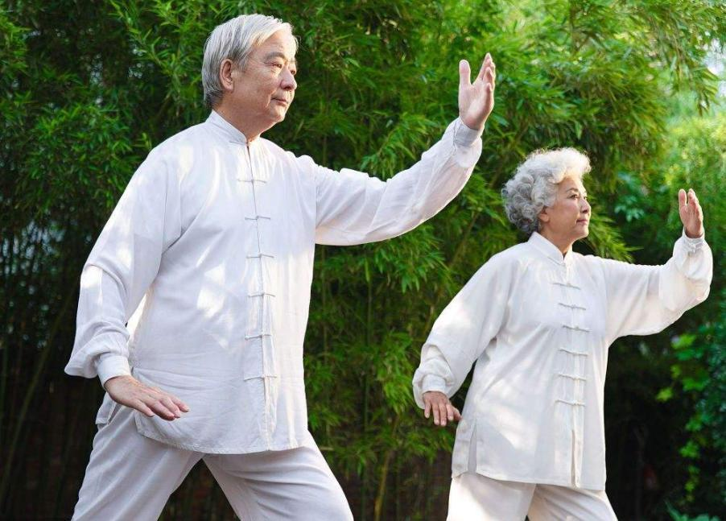

2、注意事项：

高血压首要关注的问题是心脑血管意外。

（1）β-受体阻断剂影响运动中的心率反应，应采用 RPE（运动感觉量表）等指标综合判断运动强度。

（2）β-受体阻断剂和利尿剂影响水代谢和体温调节，湿热天气和运动中出汗多时，应注意监测，及时补充水分。

（3）α2-受体阻断剂、钙通道拮抗剂和血管舒张药物，可诱发运动后低血压，因此须延长运动后的放松过程，并缓慢提高运动强度。

（4）利尿剂可诱发低钾，使发生心律失常的风险增加，应酌情适量补钾。

（5）病情较重者的医学监督中，运动中血压上限为收缩压 220mmHg，舒张压 130mmHg，接近或超过上限，应当停止运动。（安静时血压未能很好控制或超过 180/110mmHg 的患者暂时禁止中度及以上的运动）

（6）抗阻力训练时应采用合理的呼吸模式，避免憋气，特别是在用力时更应避免憋气。

（7）耐力运动作为治疗方案的一部分时，要注意运动与降压药物的协同作用。为预防低血压，必要时应酌减用药剂量。

（8）湿热天气和运动的出汗较多时，应该注意身体水合状态的监测和水的补充。

真题解析-单选题

1.增加身体活动水平应包括的内容是（）。

A.有氧耐力锻炼、柔韧性练习、生活中的各种活动

B.有氧耐力锻炼、肌肉力量锻炼、生活中的各种活动

C.肌肉力量锻炼、柔韧性练习、生活中的各种活动

D.有氧耐力锻炼、肌肉力量锻炼、柔韧性练习、生活中的各种活动

E.有氧耐力锻炼、肌肉力量锻炼、柔韧性练习

答案：D

解析：能增加身体活动水平的运动包括：有氧耐力锻炼、肌肉力量锻炼、柔韧性练习、生活中的各种活动。

真题解析-多选题

2.运动的有利影响包括（）。

A.减少关节的磨损

B.总的来说，提高了心血管意外的发生率

点亮职业人生 官方网址：www.youlu.com

C.改善心肌功能

D.改善身体平衡能力

E.增加身体消耗，减轻体重

答案：CDE

解析：运动可改善心肌功能和身体平衡能力，同时能增加身体消耗，减轻体重，但会增加关节磨损，对于慢性病患者来说容易增加心血管意外的发生率。

真题解析-单选题

3.高血压患者适合的有氧运动不包括（）。

A.太极拳 B.钓鱼

C.快速短跑 D.气功

E.步行

答案：C

解析：快速短跑属于无氧运动，此运动强度过大会导致血压上升过快、过高，相对应的运动意外更高，所以不适合高血压患者做。

真题解析-多选题

4.关于老年人身体活动的建议正确的是（）。

A.老年人身体活动健康获益比成年人少

B.不推荐老年人进行抗阻力活动

C.老年人身体活动推荐量与成年人基本一致

D.体质差的老年人，更应强调活动达到中等强度

E.老年人的身体活动宜量力而行

答案：CE

解析：老年人进行运动锻炼可以延缓身体各方面功能的退行性变化、提高生活质量，A 选项老年人身体活动健康获益比成年人少表述缺乏依据；老年人一般每周应做两次肌力训练，也可隔天进行，B选项不推荐老年人进行抗阻力活动不正确；D选项体质差的老年人，更应强调活动达到中等强度表述不正确，应根据自身的健康状况量力而行。答案为 CE。

**谢谢大家！**

**祝您学习愉快！**